Redes

:. Porque ligar micros em rede?
A partir do momento em que passamos a usar mais de um micro, seja dentro de uma empresa, escritório, ou mesmo em casa, fatalmente surge a necessidade de transferir arquivos e programas, compartilhar a conexão com a Internet e compartilhar periféricos de uso comum entre os micros. Certamente, comprar uma impressora, um modem e um drive de CD-ROM para cada micro e ainda por cima, usar disquetes, ou mesmo CDs gravados para trocar arquivos, não é a maneira mais produtiva, nem a mais barata de se fazer isso.
A melhor solução na grande maioria dos casos é também a mais simples: ligar todos os micros em rede. Montar e manter uma rede funcionando, tem se tornado cada vez mais fácil e barato. Cada placa de rede custa apartir de 35 reais, um Hub simples, 10/10 pode ser encontrado por 100 reais, ou até um pouco menos, enquanto 10 metros de cabo de par trançado não custam mais do que 6 ou 8 reais.
Se você mesmo for fazer o trabalho, ligar 10 micros em rede, custaria entre 500 e 800 reais, usando cabos de par trançado e um hub e placas 10/100 em todos os micros.
Com a rede funcionando, você poderá compartilhar e transferir arquivos, compartilhar a conexão com a Internet, assim como compartilhar impressoras, CD-ROMs e outros periféricos, melhorar a comunicação entre os usuários da rede através de um sistema de mensagens ou de uma agenda de grupo, jogar jogos em rede, entre várias outras possibilidades.

:. Compartilhando arquivos
Num grupo onde várias pessoas necessitem trabalhar nos mesmos arquivos (dentro de um escritório de arquitetura, por exemplo, onde normalmente várias pessoas trabalham no mesmo desenho), seria muito útil centralizar os arquivos em um só lugar, pois assim teríamos apenas uma versão do arquivo circulando pela rede e ao abri-lo, os usuários estariam sempre trabalhando com a versão mais recente.
Centralizar e compartilhar arquivos também permite economizar espaço em disco, já que ao invés de termos uma cópia do arquivo em cada máquina, teríamos uma única cópia localizada no servidor de arquivos. Com todos os arquivos no mesmo local, manter um backup de tudo também torna-se muito mais simples.
Simplesmente ligar os micros em rede, não significa que todos terão acesso a todos os arquivos de todos os micros; apenas arquivos que tenham sido compartilhados, poderão ser acessados. E se por acaso apenas algumas pessoas devam ter acesso, ou permissão para alterar o arquivo, basta protegê-lo com uma senha (caso esteja sendo usado o Windows 95/98) ou estabelecer permissões de acesso, configurando exatamente o que cada usuário poderá fazer (caso esteja usando Windows 2000, XP, Linux, Netware, ou outro sistema com este recurso).
Além de arquivos individuais, é possível compartilhar pastas ou mesmo, uma unidade de disco inteira, sempre com o recurso de estabelecer senhas e permissões de acesso.
A sofisticação dos recursos de segurança variam de acordo com o sistema operacional utilizado. No Windows 98 as únicas formas de segurança são pastas ocultas e senhas. Usando um servidor Windows NT, 2000 ou Linux você terá à disposição configurações muito mais complexas, como grupos de usuários ou de domínios, vários níveis de acesso, etc., mas em compensação terá em mãos um sistema muito mais difícil de configurar. Ao longo deste livro iremos analisar os pontos fortes e fracos dos principais sistemas de rede.


A Internet nada mais é do que uma rede em escala mundial. Se por exemplo você abrir o ícone “redes” no painel de controle, instalar o “compartilhamento de arquivos e impressoras para redes Microsoft” e compartilhar suas unidades de disco, sem estabelecer uma senha de acesso, qualquer um que saiba localizar seu micro enquanto estiver conectado, terá acesso irrestrito a todos os seus arquivos, já que eles estão compartilhados com a rede (no caso a Internet inteira).

:. Compartilhando periféricos
Da mesma maneira que compartilhamos arquivos, podemos também compartilhar periféricos, permitindo a qualquer micro da rede imprimir na impressora ligada ao micro 2, ler um CD que está no drive do micro 4, ou mesmo compartilhar a mesma conexão à Internet estabelecida através do modem instalado no micro 7.
Como no caso dos arquivos, é possível estabelecer senhas e permissões de acesso para evitar, por exemplo, que a Maria do micro 5 use a impressora Laser para imprimir seus rascunhos, ao invés de usar a matricial.

:. Sistema de mensagens e agenda de grupo
Um sistema que permita enviar mensagens a outros usuários da rede, pode parecer inútil numa pequena rede, mas numa empresa com várias centenas de micros, divididos entre vários andares de um prédio, ou mesmo entre cidades ou países diferentes, pode ser muito útil para melhorar a comunicação entre os funcionários. Além de texto (que afinal de contas pode ser transmitido através de um e-mail comum) é possível montar um sistema de comunicação viva voz, ou mesmo de vídeo conferência, economizando o dinheiro que seria gasto com chamadas telefônicas.
Estas chamadas podem ser feitas tanto dentro da rede interna da empresa, quanto a outras filiais, localizadas em outras cidades ou mesmo outros países, via Internet. Este é um recurso em moda atualmente, o famoso voz sobre IP, que vem atraindo a atenção até mesmo da empresas de telefonia, pois torna as chamadas muito mais baratas do que são através do sistema comutado atual.
Via Internet, uma chamada para o Japão não custaria mais do que uma chamada local comum, muito pouco. O maior problema é estabelecer links rápidos o suficiente para manter uma boa qualidade.
Outro recurso útil seria uma agenda de grupo, um programa que mantém a agenda de todos ou usuários e pode cruzar os dados sempre que preciso; descobrindo por exemplo um horário em que todos estejam livres para que uma reunião seja marcada.

:. Jogos em Rede
Mais um recurso que vem sendo cada vez mais utilizado, são os jogos multiplayer como Quake 3 e Diablo II que podem ser jogados através da rede. A maior vantagem neste caso, é que a comunicação permitida pela rede é muito mais rápida que uma ligação via modem, evitando o famoso LAG, ou lentidão, que tanto atrapalha quando jogamos os mesmos jogos via Internet.
Em geral, depois de configurada a rede, a configuração dentro do jogo é bastante simples, basta verificar quais protocolos de rede são suportados. Atualmente, a maioria dos jogos suporta multiplayer via TCP/IP. Não apenas os jogos, mas vários outros recursos, como o compartilhamento de conexão só funcionarão com este protocolo. Apenas alguns jogos antigos, como o Warcraft II exigem IPX/SPX, ou mesmo o uso de um cabo serial.
No Diablo II por exemplo, basta acessar a opção Multiplayer Game. Configure o PC mais rápido como host, ou seja, quem irá sediar o jogo e permitir a conexão dos outros PCs. Nos demais, basta escolher a opção de conectar-se ao host e fornecer seu (do host) endereço IP, configurado nas propriedades da conexão de rede, como por exemplo 192.168.0.1

:. Compartilhando a conexão com a Internet
Este é provavelmente o uso mais comum para as redes hoje em dia. Antigamente se falava em uma proporção de 80/20 entre os dados que trafegam entre os micros da rede local e os dados que vão para a Internet. Hoje em dia esta proporção é muito diferente, a maior parte dos dados vai para a Internet.
Muita gente trabalha apenas usando o navegador e o cliente de e-mails e cada vez mais as redes das empresas estão se integrando à Web para permitir que clientes e os próprios funcionários tenham acesso às informações em qualquer lugar.
Hoje em dia é muito simples compartilhar a conexão com a Internet e veremos ao longo do livro tanto como compartilhar a conexão a partir de um servidor Windows quanto a partir de um servidor linux. Afinal, pra quê ter um modem e uma linha telefônica para cada micro se você pode ter uma conexão de alta velocidade compartilhada entre todos a um custo muito mais baixo?

:. Terminais leves
Este é mais uma possibilidade interessante. Por que sofrer com a lentidão dos 486, ou gastar rios de dinheiro para substituí-los por micros novos se você pode interliga-los a um micro mais rápido e rodar os aplicativos a partir do servidor, apenas direcionando a saída de tela para os terminais 486? Com um Pentium III ou Duron como servidor você terá potência de sobra para 10 ou até mesmo 20 terminais. Veremos como colocar esta idéia em prática no final do livro.

:. Como as redes funcionam
Genericamente falando, existem dois tipos de rede, chamadas LAN e WAN. A diferença é que enquanto uma LAN (local area network, ou rede local) é uma rede que une os micros de um escritório, prédio, ou mesmo um conjunto de prédios próximos, usando cabos ou ondas de rádio, uma WAN (wide area network, ou rede de longa distância) interliga micros situados em cidades, países ou mesmo continentes diferentes, usando links de fibra óptica, microondas ou mesmo satélites. Geralmente uma WAN é formada por várias LANs interligadas: as várias filiais de uma grande empresa por exemplo.

:. Placas de Rede
O primeiro componente de uma rede é justamente a placa de rede. Além de funcionar como um meio de comunicação, a placa de rede desempenha várias funções essenciais, como a verificação da integridade dos dados recebidos e a correção de erros. A placa de rede deverá ser escolhida de acordo com a arquitetura de rede escolhida (Ethernet ou Token Ring) e também de acordo com o tipo de cabo que será usado.
Atualmente, as placas mais comuns são as placas Ethernet 10/100, que utilizam cabos de par trançado e vem em versão PCI:
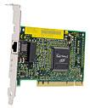
Placa de rede Fast Ethernet
(foto cortesia da 3Com)

:. Cabos
Para haver comunicação entre as placas de rede é necessário algum meio físico de comunicação. Apesar dos cabos de cobre serem de longe os mais utilizados, podemos também usar fibra óptica ou mesmo ondas de rádio. Em matéria de cabos, os mais utilizados são os cabos de par trançado, cabos coaxiais e cabos de fibra óptica. Cada categoria tem suas próprias vantagens e limitações, sendo mais adequado para um tipo específico de rede. Os cabos coaxiais permitem que os dados sejam transmitidos através de uma distância maior que a permitida pelos cabos de par trançado sem blindagem (UTP), mas por outro, lado não são tão flexíveis e são mais caros que eles. Os cabos de fibra óptica permitem transmissões de dados a velocidades muito maiores e são completamente imunes a qualquer tipo de interferência eletromagnética, porém, são muito mais caros e difíceis de instalar, demandando equipamentos mais caros e mão de obra mais especializada. Apesar da alta velocidade de transferência, as fibras ainda não são uma boa opção para pequenas redes devido ao custo.
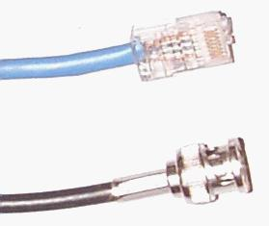
Cabo de par trançado e cabo coaxial

:. Topologias
Temos em seguida, a topologia da rede, ou seja, de que forma os micros são interligados. Como quase tudo em computação, temos aqui uma divisão entre topologias físicas e topologias lógicas. A topologia física é a maneira como os cabos conectam fisicamente os micros. A topologia lógica, por sua vez, é a maneira como os sinais trafegam através dos cabos e placas de rede. As redes Ethernet, por exemplo, usam uma topologia lógica de barramento, mas podem usar topologias físicas de estrela ou de barramento. As redes Token Ring, por sua vez, usam uma topologia lógica de anel, mas usam topologia física de estrela. Não se preocupe pois vamos ver tudo com detalhes mais adiante :-)
Temos três tipos de topologia física, conhecidas como topologia de barramento, de estrela e de anel. A topologia de barramento é a mais simples das três, pois nela um PC é ligado ao outro, usando cabos coaxiais. Na topologia de estrela, os micros não são ligados entre sí, mas sim a um hub, usando cabos de par trançado. O Hub permite que todos os micros conectados se vejam mutuamente. Finalmente temos a topologia de anel, onde apenas um cabo passa por todos os micros e volta ao primeiro, formando um anel fechado. A topologia de anel físico é praticamente apenas uma teoria, pois seria complicado e problemático demais montar uma rede deste tipo na prática. Sempre que ouvir falar em uma rede com topologia de anel, pode ter certeza que na verdade se trata de uma rede Token Ring, que usa uma topologia de anel lógico, mas que ao mesmo tempo usa topologia física de estrela.

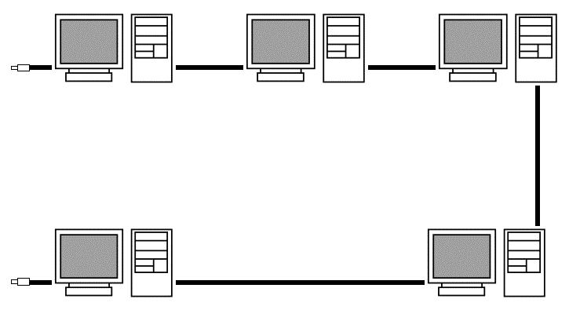 | 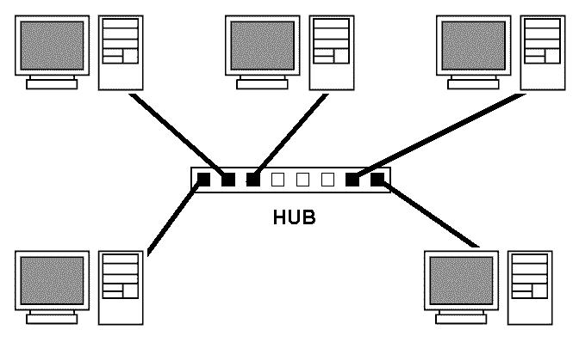
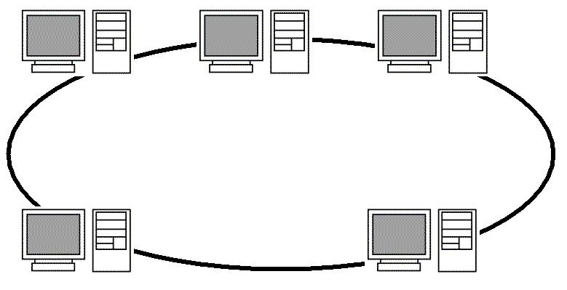 | Topologias físicas de barramento (acima à esquerda), de estrela (acima) e de anel (ao lado).

:. Arquiteturas
Ethernet, Token Ring e Arcnet são três arquiteturas de rede diferentes, que exigem placas de rede diferentes, e possuem exigências diferentes a nível de cabeamento, que iremos examinar mais adiante.
Uma arquitetura de rede define como os sinais irão trafegar através da rede. Todo o trabalho é feito de maneira transparente pela placa de rede, que funciona de maneira diferente de acordo com a arquitetura para a qual tenha sido construída.
Por isso, existem tanto placas de rede padrão Ethernet, quanto padrão Token Ring e Arcnet. Uma vez que decida qual arquitetura de rede irá utilizar, você terá que usar apenas placas compatíveis com a arquitetura: 30 placas Ethernet para os 30 micros da rede, por exemplo.
Claro que atualmente as redes Ethernet são de longe as mais usadas, mas nem por isso vamos deixar de conhecer as opções.

:. Protocolos
Cabos e placas de rede servem para estabelecer uma ligação física entre os micros, a fim de permitir a transmissão de dados. Os protocolos, por sua vez, constituem um conjunto de padrões usados para permitir que os micros “falem a mesma língua” e possam se entender. Os protocolos mais usados atualmente são o TPC/IP (protocolo padrão na Internet), NetBEUI e IPX/SPX.
Podemos fazer uma analogia com o sistema telefônico: veja que as linhas, centrais, aparelhos, etc. servem para criar uma ligação que permite a transmissão de voz. Mas, para que duas pessoas possam se comunicar usando o telefone, existem vários padrões. Por exemplo, para falar com um amigo você discará seu número, ele atenderá e dirá “alô” para mostrar que está na linha. Vocês se comunicarão usando a língua Portuguesa, que também é um conjunto de códigos e convenções e, finalmente, quando quiser terminar a conversa, você irá despedir-se e desligar o telefone.
Os protocolos de rede têm a mesma função: permitir que um pacote de dados realmente chegue ao micro destino, e que os dados sejam inteligíveis para ele. Para existir comunicação, é preciso que todos os micros da rede utilizem o mesmo protocolo (você nunca conseguiria comunicar-se com alguém que falasse Chinês, caso conhecesse apenas o Português, por exemplo).
É possível instalar vários protocolos no mesmo micro, para que ele torne-se um “poliglota” e possa se entender com micros usuários de vários protocolos diferentes. Se você usa o protocolo NetBEUI em sua rede, mas precisa que um dos micros acesse a Internet (onde e utilizado o protocolo TCP/IP), basta instalar nele os dois protocolos. Assim ele usará o TCP/IP para acessar a Internet e o NetBEUI para comunicar-se com os outros micros da rede. Dentro do Windows 98, você pode instalar e desinstalar protocolos através do ícone “redes” no painel de controle.
Existe apenas um pequeno problema em usar vários periféricos no mesmo micro que é uma pequena perda de desempenho, já que ele terá de lidar com mais solicitações simultâneas, por isso é recomendável manter instalados apenas os protocolos que forem ser usados. De qualquer forma, conforme os PCs vem tornando-se mais rápidos, esta queda vem tornando-se cada vez menos perceptível.

:. Recursos
Tudo que é compartilhado através da rede, seja um arquivo, um CD-ROM, disco rígido ou impressora, é chamado de recurso. O micro que disponibiliza o recurso é chamado de servidor ou host, enquanto os micros que usam tal recurso são chamados de clientes, ou guests. Talvez o tipo mais conhecido (e mais obsoleto) de rede cliente-servidor, sejam as antigas redes baseadas em mainframes e terminais burros, onde todo o processamento era feito no servidor, enquanto os terminais funcionavam apenas como interfaces de entrada e saída de dados.
Num conceito mais moderno, existem vários tipos de servidores: servidores de disco (que disponibilizam seu disco rígido para ser usado por estações sem disco rígido, mas com poder de processamento), servidores de arquivos (que centralizam e disponibilizam arquivos que podem ser acessados por outros micros da rede), servidores de fax (que cuidam da emissão e recepção de faxes através da rede), servidores de impressão (que disponibilizam uma impressora) e assim por diante. Dependendo do seu poder de processamento e de como estiver configurado, um único micro pode acumular várias funções, servindo arquivos e impressoras ao mesmo tempo, por exemplo.
Existem também servidores dedicados e servidores não-dedicados. A diferença é que enquanto um servidor dedicado é um micro reservado, um servidor não dedicado é um micro qualquer, que é usado normalmente, mas que ao mesmo tempo disponibiliza algum recurso. Se você tem 5 micros numa rede, todos são usados por alguém, mas um deles compartilha uma impressora e outro disponibiliza arquivos, temos dois servidores não dedicados, respectivamente de impressão e de arquivos.
Outro vocábulo bastante usado no ambiente de redes é o termo “estação de trabalho”. Qualquer micro conectado à rede, e que tenha acesso aos recursos compartilhados por outros micros da rede, recebe o nome de estação de trabalho. Você também ouvirá muito o termo “nó de rede”. Um nó é qualquer aparelho conectado à rede, seja um micro, uma impressora de rede, um servidor ou qualquer outra coisa que tenha um endereço na rede.

:. N.O.S.
Finalmente chegamos ao último componente da rede, o NOS, ou “Network Operational System”. Qualquer sistema operacional que possa ser usado numa rede, ou seja, que ofereça suporte à redes pode ser chamado de NOS. Temos nesta lista o Windows 3.11 for Workgroups, o Windows 95/98, Windows NT, Windows 2000, Novell Netware, Linux, Solaris, entre vários outros. Cada sistema possui seus próprios recursos e limitações, sendo mais adequado para um tipo específico de rede.
Hoje em dia, os sistemas mais usados como servidores domésticos ou em pequenas empresas são o Windows 2000 Server (ou NT Server) e o Linux, que vem ganhando espaço. O mais interessante é que é possível misturar PCs rodando os dois sistemas na mesma rede, usando o Samba, um software que acompanha a maior parte das distribuições do Linux que permite que tanto uma máquina Linux acesse impressoras ou arquivos de um servidor Windows, quanto que um servidor Linux substitua um servidor Windows, disponibilizando arquivos e impressoras para clientes rodando Windows.
O Samba não é tão fácil de configurar quanto os compartilhamentos e permissões de acesso do Windows, mas em termos de funcionalidade e desempenho não deixa nada a desejar. Você pode encontrar maiores informações sobre ele no http://www.samba.org/

:. Cabeamento

Até agora tivemos apenas uma visão geral sobre os componentes e funcionamento das redes. Vamos agora estudar tudo com mais detalhes, começando com os sistemas de cabeamento que você pode utilizar em sua rede.
Como já vimos, existem três tipos diferentes de cabos de rede: os cabos coaxiais, cabos de par trançado e os cabos de fibra óptica.

:. Cabo coaxial
Os cabos coaxiais são cabos constituídos de 4 camadas: um condutor interno, o fio de cobre que transmite os dados; uma camada isolante de plástico, chamada de dielétrico que envolve o cabo interno; uma malha de metal que protege as duas camadas internas e, finalmente, uma nova camada de revestimento, chamada de jaqueta.
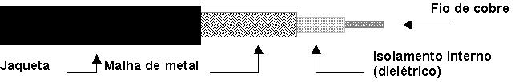
Se você envolver um fio condutor com uma segunda camada de material condutor, a camada externa protegerá a primeira da interferência externa. Devido a esta blindagem, os cabos coaxiais (apesar de ligeiramente mais caros que os de par trançado) podem transmitir dados a distâncias maiores, sem que haja degradação do sinal. Existem 4 tipos diferentes de cabos coaxiais, chamados de 10Base5, 10Base2, RG-59/U e RG-62/U
O cabo 10Base5 é um tipo mais antigo, usado geralmente em redes baseadas em mainframes. Esta cabo é muito grosso, tem cerca de 0.4 polegadas, ou quase 1 cm de diâmetro e por isso é muito caro e difícil de instalar devido à baixa flexibilidade. Outro tipo de cabo coaxial pouco usado atualmente é o RG62/U, usado em redes Arcnet. Temos também o cabo RG-59/U, usado na fiação de antenas de TV.
Além da baixa flexibilidade e alto custo, os cabos 10Base5 exigem uma topologia de rede bem mais cara e complicada. Temos o cabo coaxial 10base5 numa posição central, como um backbone, sendo as estações conectadas usando um segundo dispositivo, chamado transceptor, que atua como um meio de ligação entre elas e o cabo principal.
Os transceptores perfuram o cabo 10Base5, alcançando o cabo central que transmite os dados, sendo por isso também chamados de “derivadores vampiros”. Os transceptores são conectados aos encaixes AUI das placas de rede (um tipo de encaixe parecido com a porta de joystick da placa de som, encontrado principalmente em placas antigas) através de um cabo mais fino, chamado cabo transceptor. Além de antiquada, esta arquitetura é muito cara, tanto a nível de cabos e equipamentos, quanto em termos de mão de obra.
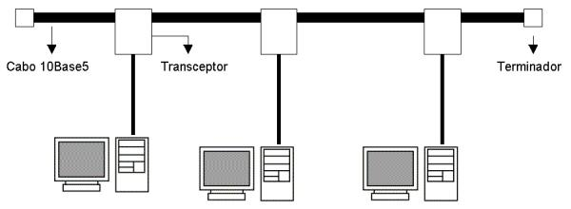
Os cabos 10Base5 foram praticamente os únicos utilizados em redes de mainframes no inicio da década de 80, mas sua popularidade foi diminuindo com o passar do tempo por motivos óbvios.
Atualmente você só se deparará com este tipo de cabo em instalações bem antigas ou, quem sabe, em museus ;-)
Finalmente, os cabos 10Base2, também chamados de cabos coaxiais finos, ou cabos Thinnet, são os cabos coaxiais usados atualmente em redes Ethernet, e por isso, são os cabos que você receberá quando pedir por “cabos coaxiais de rede”. Seu diâmetro é de apenas 0.18 polegadas, cerca de 4.7 milímetros, o que os torna razoavelmente flexíveis.
Os cabos 10Base2 são bem parecidos com os cabos usados em instalações de antenas de TV, a diferença é que, enquanto os cabos RG-59/U usados nas fiações de antena possuem impedância de 75 ohms, os cabos 10Base2 possuem impedância de apenas 50 ohms. Por isso, apesar dos cabos serem parecidos, nunca tente usar cabos de antena em redes de micros. É fácil diferenciar os dois tipos de cabo, pois os de redes são pretos enquanto os para antenas são brancos.
O “10” na sigla 10Base2, significa que os cabos podem transmitir dados a uma velocidade de até 10 megabits por segundo, “Base” significa “banda base” e se refere à distância máxima para que o sinal pode percorrer através do cabo, no caso o “2” que teoricamente significaria 200 metros, mas que na prática é apenas um arredondamento, pois nos cabos 10Base2 a distância máxima utilizável é de 185 metros.
Usando cabos 10Base2, o comprimento do cabo que liga um micro ao outro deve ser de no mínimo 50 centímetros, e o comprimento total do cabo (do primeiro ao último micro) não pode superar os 185 metros. É permitido ligar até 30 micros no mesmo cabo, pois acima disso, o grande número de colisões de pacotes irá prejudicar o desempenho da rede, chegando ao ponto de praticamente impedir a comunicação entre os micros em casos extremos.
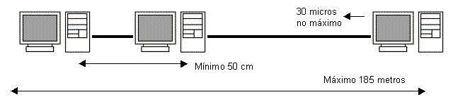
Conectamos o cabo coaxial fino à placa de rede usando conectores BCN, que por sua vez são ligados a conectores T ligados na placa de rede. Usando cabos coaxiais os micros são ligados uns aos outros, com um cabo em cada ponta do conector T.
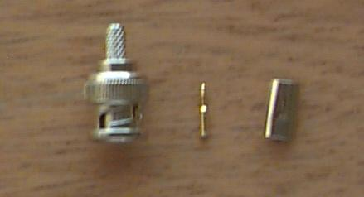
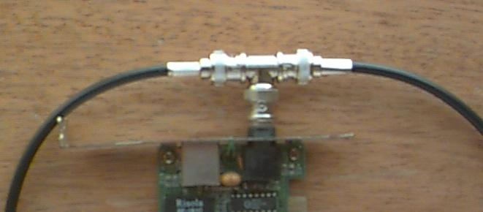
São necessários dois terminadores para fechar o circuito. Os terminadores são encaixados diretamente nos conectores T do primeiro e último micro da rede. Pelo menos um dos terminadores, deverá ser aterrado.
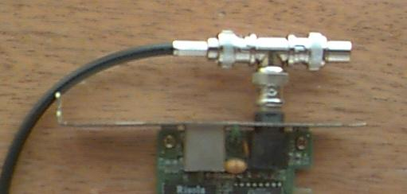
Se você não instalar um terminador em cada ponta da rede, quando os sinais chegarem às pontas do cabo, retornarão, embora um pouco mais fracos, formando os chamados pacotes sombra. Estes pacotes atrapalham o tráfego e corrompem pacotes bons que estejam trafegando, praticamente inutilizando a rede.
Em redes Ethernet os terminadores devem ter impedância de 50 ohms (a mesma dos cabos), valor que geralmente vem estampado na ponta do terminador.
Para prender o cabo ao conector BCN, precisamos de duas ferramentas: um descascador de cabo coaxial e um alicate de crimpagem. O descascador serve para retirar o dielétrico do cabo, deixando exposto o fio de cobre (você pode fazer este trabalho com algum outro instrumento cortante, como um estilete, mas usando o descascador o resultado será bem melhor). O alicate para crimpagem serve para prender o cabo ao conector, impedindo que ele se solte facilmente. O alicate de crimpagem possuirá sempre pelo menos dois orifícios, o menor, com cerca de 1 mm de diâmetro serve para prender o pino central do conector BCN ao fio central do cabo. A maior serve para prender o anel de metal.
Para crimpar os cabos coaxiais é indispensável ter o alicate de crimpagem. Não dá para fazer o serviço com um alicate comum pois ele não oferece pressão suficiente. Um alicate de crimpagem de cabos coaxiais custa à partir de 45 reais; entretanto, a maioria das lojas que vendem cabos também os crimpam de acordo com a necessidade do cliente.
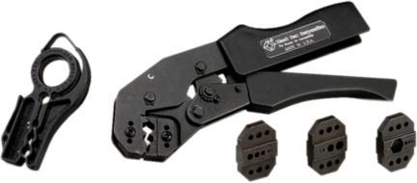
Descascador de cabos coaxiais (à esquerda) e alicate de crimpagem.

:. Cabo de par trançado
Os cabos de par trançados vem substituindo os cabos coaxiais desde o início da década de 90. Hoje em dia é muito raro alguém ainda utilizar cabos coaxiais em novas instalações de rede, o mais comum é apenas reparar ou expandir redes que já existem. Mais adiante teremos um comparativo entre os dois tipos de cabos.
O nome “par trançado” é muito conveniente, pois estes cabos são constituídos justamente por 4 pares de cabos entrelaçados. Veja que os cabos coaxiais usam uma malha de metal que protege o cabo de dados contra interferências externas; os cabos de par trançado por sua vez, usam um tipo de proteção mais sutil: o entrelaçamento dos cabos cria um campo eletromagnético que oferece uma razoável proteção contra interferências externas.
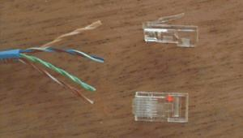
Cabo de par Trançado
Além dos cabos sem blindagem (como o da foto) conhecidos como UTP (Unshielded Twisted Pair), existem os cabos blindados conhecidos como STP (Shielded Twisted Pair). A única diferença entre eles é que os cabos blindados além de contarem com a proteção do entrelaçamento dos fios, possuem uma blindagem externa (assim como os cabos coaxiais), sendo mais adequados a ambientes com fortes fontes de interferências, como grandes motores elétricos e estações de rádio que estejam muito próximas. Outras fontes menores de interferências são as lâmpadas fluorescentes (principalmente lâmpadas cansadas que ficam piscando), cabos elétricos quando colocados lado a lado com os cabos de rede e mesmo telefones celulares muito próximos dos cabos.
Quanto maior for o nível de interferência, menor será o desempenho da rede, menor será a distância que poderá ser usada entre os micros e mais vantajosa será a instalação de cabos blindados. Em ambientes normais porém os cabos sem blindagem costumam funcionar bem.
Existem no total, 5 categorias de cabos de par trançado. Em todas as categorias a distância máxima permitida é de 100 metros. O que muda é a taxa máxima de transferência de dados e o nível de imunidade a interferências.
Categoria 1: Este tipo de cabo foi muito usado em instalações telefônicas antigas, porem não é mais utilizado.
Categoria 2: Outro tipo de cabo obsoleto. Permite transmissão de dados a até 4 mbps.
Categoria 3: Era o cabo de par trançado sem blindagem usado em redes até alguns anos atrás. Pode se estender por até 100 metros e permite transmissão de dados a até 10 Mbps. A diferença do cabo de categoria 3 para os obsoletos cabos de categoria 1 e 2 é o numero de tranças. Enquanto nos cabos 1 e 2 não existe um padrão definido, os cabos de categoria 3 (assim como os de categoria 4 e 5) possuem atualmente de 24 a 45 tranças por metro, sendo muito mais resistente a ruídos externos. Cada par de cabos tem um número diferente de tranças por metro, o que atenua as interferências entre os cabos. Praticamente não existe a possibilidade de dois pares de cabos terem exatamente a mesma disposição de tranças.
Categoria 4: Por serem blindados, estes cabos já permitem transferências de dados a até 16 mbps, e são o requisito mínimo para redes Token Ring de 16 mbps, podendo ser usados também em redes Ethernet de 10 mbps no lugar dos cabos sem blindagem.
Categoria 5: Este é o tipo de cabo de par trançado usado atualmente, que existe tanto em versão blindada quanto em versão sem blindagem, a mais comum. A grande vantagem sobre esta categoria de cabo sobre as anteriores é a taxa de transferência, até 100 mbps.
Os cabos de categoria 5 são praticamente os únicos que ainda podem ser encontrados à venda, mas em caso de dúvida basta checas as inscrições decalcadas no cabo, entre elas está a categoria do cabo, como na foto abaixo:
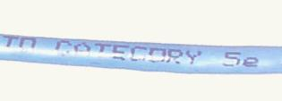
Independentemente da categoria, todos os cabos de par trançado usam o mesmo conector, chamado RJ-45. Este conector é parecido com os conectores de cabos telefônicos, mas é bem maior por acomodar mais fios. Uma ponta do cabo é ligada na placa de rede e a outra no hub.
Para crimpar o cabo, ou seja, para prender o cabo ao conector, usamos um alicate de crimpagem. Após retirar a capa protetora, você precisará tirar as tranças dos cabos e em seguida “arruma-los” na ordem correta para o tipo de cabo que estiver construindo (veremos logo adiante)
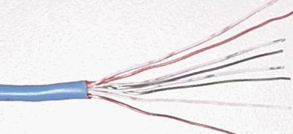
Veja que o que protege os cabos contra as interferências externas é são justamente as tranças. A parte destrançada que entra no conector é o ponto fraco do cabo, onde ele é mail vulnerável a todo tipo de interferência. Por isso, é recomendável deixar um espaço menor possível sem as tranças, se possível menos de 2,5 centímetros.
Para isso, uma sugestão é que você destrance um pedaço suficiente do fio, para ordena-los confortavelmente e depois corte o excesso, deixando apenas os 2 centímetros que entrarão dentro do conector:
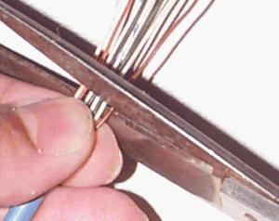
Finalmente, basta colocar os fios dentro do conector e pressiona-lo usando um alicate de crimpagem.
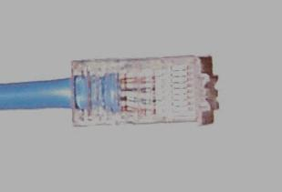
A função do alicate é fornecer pressão suficiente para que os pinos do conector RJ-45, que internamente possuem a forma de lâminas, esmaguem os fios do cabo, alcançando o fio de cobre e criando o contato. Você deve retirar apenas a capa externa do cabo e não descascar individualmente os fios, pois isto ao invés de ajudar, serviria apenas para causar mau contato, deixado o encaixe com os pinos do conector “frouxo”.
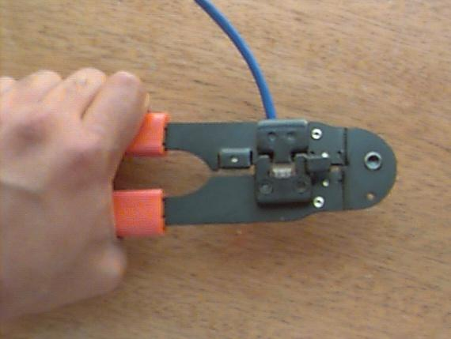
Os alicates para crimpar cabos de par trançado são um pouco mais baratos que os usados para crimpar cabos coaxiais. Os alicates mais simples custam a partir de 40 reais, mas os bons alicates custam bem mais. Existem alguns modelos de alicates feitos de plástico, com apenas as pontas de metal. Estes custam bem menos, na faixa de 15 reais, mas são muito ruins, pois quebram muito facilmente e não oferecem a pressão adequada. Como no caso dos coaxiais, existe também a opção de comprar os cabos já crimpados, o ideal caso você não pretenda montar apenas sua rede doméstica ou da empresa, e não trabalhar profissionalmente com redes.
Um problema óbvio em trabalhar com cabos já crimpados é que será quase impossível passa-los através das paredes, como seria possível fazer com cabos ainda sem os conectores.
Existe uma posição certa para os cabos dentro do conector. Note que cada um dos fios do cabo possui uma cor diferente. Metade tem uma cor sólida enquanto a outra metade tem uma cor mesclada com branco. Para criar um cabo destinado a conectar os micros ao hub, a seqüência tanto no conector do micro quanto no conector do hub será o seguinte:

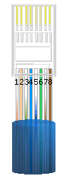  lado 1 | lado 2 | 1- Branco mesclado com Laranja  2- Laranja  3- Branco mesclado com verde  4- Azul  5- Branco mesclado com Azul  6- Verde  7- Branco mesclado com marrom  8- Marrom
É possível também criar um cabo para ligar diretamente dois micros, sem usar um hub, chamado de cabo cross-over. Logicamente este cabo só poderá ser usado caso a sua rede tenha apenas dois micros. Neste tipo de cabo a posição dos fios é diferente nos dois conectores, de um dos lados a pinagem é a mesma de um cabo de rede normal, enquanto no outro a posição dos pares verde e laranja são trocados. Daí vem o nome cross-over, que significa, literalmente, cruzado na ponta:
lado 1 | Conector da esquerda:  1- Branco com Laranja  2- Laranja  3- Branco com Verde  4- Azul  5- Branco com Azul  6- Verde  7- Branco com Marrom  8- Marrom | 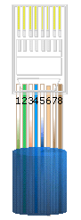  lado 2 | Conector da direita:  1- Branco com Verde  2- Verde  3- Branco com Laranja  4- Azul  5- Branco com Azul  6- Laranja  7- Branco com Marrom  8- Marrom
Existe um teste simples para saber se o cabo foi crimpado corretamente: basta conectar o cabo à placa de rede do micro e ao hub. Tanto o LED da placa quanto o do hub deverão acender. Naturalmente, tanto o micro quanto o hub deverão estar ligados.
Existem também aparelhos testadores de cabos, que oferecem um diagnóstico muito mais sofisticado, dizendo por exemplo se os cabos são adequados para transmissões a 10 ou a 100 megabits. Estes aparelhos serão bastante úteis caso você vá crimpar muitos cabos, mas são dispensáveis para trabalhos esporádicos. Custam apartir de 100 dólares.
Os cabos de rede são um artigo bem barato, que representam apenas uma pequena porcentagem do custo total da rede. Os cabos de par trançado podem ser comprados por até 60 centavos o metro, e centavos de real, não de dólar, enquanto os conectores custam 50 ou 60 centavos cada. O único artigo relativamente caro é o alicate de crimpagem.

:. Par trançado x Coaxial
Disse anteriormente que cada uma destas categorias de cabos possui algumas vantagens e desvantagens. Na verdade, o coaxial possui bem mais desvantagens do que vantagens em relação aos cabos de par trançado, o que explica o fato dos cabos coaxiais virem tornando-se cada vez mais raros. Numa comparação direta entre os dois tipos de cabos teremos:
Distância máxima: o cabo coaxial permite uma distância máxima entre os pontos de até 185 metros, enquanto os cabos de par trançado permitem apenas 100 metros.
Resistência a interferências: Os cabos de par trançado sem blindagem são muito mais sensíveis à interferências do que os cabos coaxiais, mas os cabos blindados por sua vez apresentam uma resistência equivalente ou até superior.
Mau contato: Usando cabo coaxial, a tendência a ter problemas na rede é muito maior, pois este tipo de cabo costuma ser mais suscetível a mau contato do que os cabos de par trançado. Outra desvantagem é que usando o coaxial, quando temos problemas de mau contato no conector de uma das estações, a rede toda cai, pois as duas “metades” não contam com terminadores nas duas extremidades. Para complicar, você terá que checar PC por PC até encontrar o conector com problemas, imagine fazer isso numa rede com 20 micros...
Usando par trançado, por outro lado, apenas o micro problemático ficaria isolado da rede, pois todos os PCs estão ligados ao hub e não uns aos outros. Este já é uma argumento forte o suficiente para explicar a predominância das redes com cabo de par trançado.
Custo: Os cabos coaxiais são mais caros que os cabos de par trançado sem blindagem, mas normalmente são mais baratos que os cabos blindado. Por outro lado, usando cabos coaxiais você não precisará de um hub. Atualmente já existem hubs de 8 portas por menos de 100 reais, não é mais um artigo caro como no passado.

Velocidade máxima: Se você pretende montar uma rede que permita o tráfego de dados a 100 mbps, então a única opção é usar cabos de par trançado categoria 5, pois os cabos coaxiais são limitados apenas 10 mbps. Atualmente é complicado até mesmo encontrar placas de rede com conectores para cabo coaxial, pois apenas as placas antigas, ISA de 10 megabits possuem os dois tipos de conector. As placas PCI 10/100 possuem apenas o conector para cabo de par trançado.

:. Fibra óptica
Ao contrário dos cabos coaxiais e de par trançado, que nada mais são do que fios de cobre que transportam sinais elétricos, a fibra óptica transmite luz e por isso é totalmente imune a qualquer tipo de interferência eletromagnética. Além disso, como os cabos são feitos de plástico e fibra de vidro (ao invés de metal), são resistentes à corrosão.
A distância permitida pela fibra também é bem maior: os cabos usados em redes permitem segmentos de até 1 KM, enquanto alguns tipos de cabos especiais podem conservar o sinal por até 5 KM (distâncias maiores são obtidas usando repetidores). Mesmo permitindo distâncias tão grandes, os cabos de fibra óptica permitem taxas de transferências de até 155 mbps, sendo especialmente úteis em ambientes que demandam uma grande transferência de dados. Como não soltam faíscas, os cabos de fibra óptica são mais seguros em ambientes onde existe perigo de incêndio ou explosões. E para completar, o sinal transmitido através dos cabos de fibra é mais difícil de interceptar, sendo os cabos mais seguros para transmissões sigilosas.
As desvantagens da fibra residem no alto custo tanto dos cabos quanto das placas de rede e instalação que é mais complicada e exige mais material. Por isso, normalmente usamos cabos de par trançado ou coaxiais para fazer a interligação local dos micros e um cabo de fibra óptica para servir como backbone, unindo duas ou mais redes ou mesmo unindo segmentos da mesma rede que estejam distantes.
O cabo de fibra óptica é formado por um núcleo extremamente fino de vidro, ou mesmo de um tipo especial de plástico. Uma nova cobertura de fibra de vidro, bem mais grossa envolve e protege o núcleo. Em seguida temos uma camada de plástico protetor chamada de cladding, uma nova camada de isolamento e finalmente uma capa externa chamada bainha.
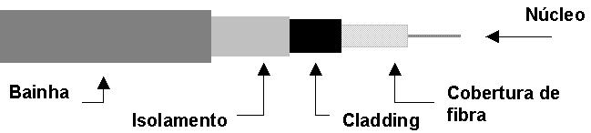
A luz a ser transmitida pelo cabo é gerada por um LED, ou diodo emissor de luz. Chegando ao destino, o sinal luminoso é decodificado em sinais digitais por um segundo circuito chamado de foto-diodo. O conjunto dos dois circuitos é chamado de CODEC, abreviação de codificador/decodificador.
Existem dois tipos de cabos de fibra óptica, chamados de cabos monomodo e multimodo, ou simplesmente de modo simples e modo múltiplo. Enquanto o cabo de modo simples transmite apenas um sinal de luz, os cabos multimodo contém vários sinais que se movem dentro do cabo. Ao contrário do que pode parecer à primeira vista, os cabos monomodo transmitem mais rápido do que os cabos multimodo, pois neles a luz viaja em linha reta, fazendo o caminho mais curto. Nos cabos multimodo o sinal viaja batendo continuamente mas paredes do cabo, tornando-se mais lento e perdendo a intensidade mais rapidamente.
Ao contrário do que costuma-se pensar, os cabos de fibra óptica são bastante flexíveis e podem ser passados dentro de conduítes, sem problemas. Onde um cabo coaxial entra, pode ter certeza que um cabo de fibra também vai entrar. Não é necessário em absoluto que os cabos fiquem em linha reta, e devido às camadas de proteção, os cabos de fibra também apresentam uma boa resistência mecânica.
A velocidade de 155 mbps que citei a pouco, assim como as distâncias máximas dos cabos de fibra, referem-se às tecnologias disponíveis para o uso em pequenas redes, cujas placas e demais componentes podem ser facilmente encontrados. Tecnologias mais caras e modernas podem atingir velocidades de transmissão na casa dos Terabits por segundo, atingindo distância de vários quilômetros. Aliás, a velocidade de transmissão nas fibras ópticas vem evoluindo bem mais rápido que os processadores, ou outros componentes, por isso é difícil encontrar material atualizado sobre as tecnologias mais recentes.

:. Placas de Rede
A placa de rede é o hardware que permite aos micros conversarem entre sí através da rede. Sua função é controlar todo o envio e recebimento de dados através da rede. Cada arquitetura de rede exige um tipo específico de placa de rede; você jamais poderá usar uma placa de rede Token Ring em uma rede Ethernet, pois ela simplesmente não conseguirá comunicar-se com as demais.
Além da arquitetura usada, as placas de rede à venda no mercado diferenciam-se também pela taxa de transmissão, cabos de rede suportados e barramento utilizado.
Quanto à taxa de transmissão, temos placas Ethernet de 10 mbps e 100 mbps e placas Token Ring de 4 mbps e 16 mbps. Como vimos na trecho anterior, devemos utilizar cabos adequados à velocidade da placa de rede. Usando placas Ethernet de 10 mbps por exemplo, devemos utilizar cabos de par trançado de categoria 3 ou 5, ou então cabos coaxiais. Usando uma placas de 100 mbps o requisito mínimo a nível de cabeamento são cabos de par trançado blindados nível 5.
No caso de redes Token Ring, os requisitos são cabos de par trançado categoria 2 (recomendável o uso de cabos categoria 3) para placas de rede de 4 Mbps, e cabos de par trançado blindado categoria 4 para placas de 16 mbps. Devido às exigência de uma topologia em estrela das redes Token Ring, nenhuma placa de rede Token Ring suporta o uso de cabos coaxiais.
Cabos diferentes exigem encaixes diferentes na placa de rede. O mais comum em placas Ethernet, é a existência de dois encaixes, uma para cabos de par trançado e outro para cabos coaxiais. Muitas placas mais antigas, também trazem encaixes para cabos coaxiais do tipo grosso (10Base5), conector com um encaixe bastante parecido com o conector para joysticks da placa de som.
Placas que trazem encaixes para mais de um tipo de cabo são chamadas placas combo. A existência de 2 ou 3 conectores serve apenas para assegurar a compatibilidade da placa com vários cabos de rede diferentes. Naturalmente, você só poderá utilizar um conector de cada vez.
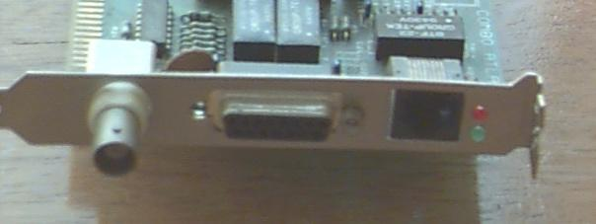
Placa combo
As placas de rede que suportam cabos de fibra óptica, são uma exceção, pois possuem encaixes apenas para cabos de fibra. Estas placas também são bem mais caras, de 5 a 8 vezes mais do que as placas convencionais por causa do CODEC, o circuito que converte os impulsos elétricos recebidos em luz e vice-versa que ainda é extremamente caro.
Finalmente, as placas de rede diferenciam-se pelo barramento utilizado. Atualmente você encontrará no mercado placas de rede ISA e PCI usadas em computadores de mesa e placas PCMCIA, usadas em notebooks e handhelds. Existem também placas de rede USB que vem sendo cada vez mais utilizadas, apesar de ainda serem bastante raras devido ao preço salgado.
Naturalmente, caso seu PC possua slots PCI, é recomendável comprar placas de rede PCI pois além de praticamente todas as placas PCI suportarem transmissão de dados a 100 mbps (todas as placas de rede ISA estão limitadas a 10 mbps devido à baixa velocidade permitida por este barramento), você poderá usá-las por muito mais tempo, já que o barramento ISA vem sendo cada vez menos usado em placas mãe mais modernas e deve gradualmente desaparecer das placas mãe novas.
A nível de recursos do sistema, todas as placas de rede são parecidas: precisam de um endereço de IRQ, um canal de DMA e um endereço de I/O. Bastando configurar os recursos corretamente.
O canal de IRQ é necessário para que a placa de rede possa chamar o processador quando tiver dados a entregar. O canal de DMA é usado para transferir os dados diretamente à memória, diminuindo a carga sobre o processador. Finalmente, o endereço de I/O informa ao sistema aonde estão as informações que devem ser movidas. Ao contrário dos endereços de IRQ e DMA que são escassos, existem muitos endereços de I/O e por isso a possibilidade de conflitos é bem menor, especialmente no caso de placas PnP. De qualquer forma, mudar o endereço de I/O usado pela placa de rede (isso pode ser feito através do gerenciador de dispositivos do Windows) é uma coisa a ser tentada caso a placa de rede misteriosamente não funcione, mesmo não havendo conflitos de IRQ e DMA.
Todas as placas de rede atuais são PnP, tendo seus endereços configurados automaticamente pelo sistema. Placas mais antigas por sua vez, trazem jumpers ou DIP switches que permitem configurar os endereços a serem usados pela placa. Existem também casos de placas de rede de legado que são configuráveis via software, sendo sua configuração feita através de um programa fornecido junto com a placa.
Para que as placas possam “se encontrar” dentro da rede, cada placa possui também um endereço de nó. Este endereço de 48 bits é único e estabelecido durante o processo de fabricação da placa, sendo inalterável. O endereço físico é relacionado com o endereço lógico do micro na rede. Se por exemplo na sua rede existe um outro micro chamado “Micro 2”, e o “Micro 1” precisa transmitir dados para ele, o sistema operacional de rede ordenará à placa de rede que transmita os dados ao “Micro 2”, porém, a placa usará o endereço de nó e não o endereço de fantasia “Micro 2” como endereço. Os dados trafegarão através da rede e será acessível a todas as os micros, porém, apenas a placa do “Micro 2” lerá os dados, pois apenas ela terá o endereço de nó indicado no pacote.
Sempre existe a possibilidade de alterar o endereço de nó de uma placa de rede, substituindo o chip onde ele é gravado. Este recurso é usado algumas vezes para fazer espionagem, já que o endereço de nó da rede poderá ser alterado para o endereço de nó de outra placa da rede, fazendo com que a placa clonada, instalada no micro do espião também receba todos os dados endereçados ao outro micro.

:. Hubs
Numa rede com topologia de estrela, o Hub funciona como a peça central, que recebe os sinais transmitidos pelas estações e os retransmite para todas as demais. Existem dois tipos de hubs, os hubs passivos e os hubs ativos.
Os hubs passivos limitam-se a funcionar como um espelho, refletindo os sinais recebidos para todas as estações a ele conectadas. Como ele apenas distribui o sinal, sem fazer qualquer tipo de amplificação, o comprimento total dos dois trechos de cabo entre um micro e outro, passando pelo hub, não pode exceder os 100 metros permitidos pelos cabos de par trançado.
Um Hub ativo por sua vez, além de distribuir o sinal, serve como um repetidor, reconstituindo o sinal enfraquecido e retransmitindo-o. Enquanto usando um Hub passivo o sinal pode trafegar apenas 100 metros somados os dois trechos de cabos entre as estações, usando um hub ativo o sinal pode trafegar por 100 metros até o hub, e após ser retransmitido por ele trafegar mais 100 metros completos. Apesar de mais caro, este tipo de hub permite estender a rede por distâncias maiores.

:. Hubs Inteligentes
Além dos hubs comuns, que apenas distribuem os sinais da rede para os demais micros conectados a ele, existe uma categoria especial de hubs, chamados de smart hubs, ou hubs inteligentes. Este tipo de hub incorpora um processador e softwares de diagnóstico, sendo capaz de detectar e se preciso desconectar da rede estações com problemas, evitando que uma estação faladora prejudique o tráfego ou mesmo derrube a rede inteira; detectar pontos de congestionamento na rede, fazendo o possível para normalizar o tráfego; detectar e impedir tentativas de invasão ou acesso não autorizado à rede e outros problemas em potencial entre outras funções, que variam de acordo com a sofisticação do Hub. O SuperStak II da 3Com por exemplo, traz um software que baseado em informações recebidas do hub, mostra um gráfico da rede, mostrando as estações que estão ou não funcionando, pontos de tráfego intenso etc.
Usando um hub inteligente a manutenção da rede torna-se bem mais simples, pois o hub fará a maior parte do trabalho. Isto é especialmente necessário em redes médias e grandes.

:. Switchs
Um Hub simplesmente retransmite todos os dados que chegam para todas as estações conectadas a ele, como um espelho. Isso faz com que o barramento de dados disponível seja compartilhado entre todas as estações e que apenas uma possa transmitir de cada vez.
Um switch também pode ser usado para interligar vários hubs, ou mesmo para interligar diretamente as estações, substituindo o hub. Mas, o switch é mais esperto, pois ao invés de simplesmente encaminhar os pacotes para todas as estações, encaminha apenas para o destinatário correto. Isto traz uma vantagem considerável em termos desempenho para redes congestionadas, além de permitir que, em casos de redes, onde são misturadas placas 10/10 e 10/100, as comunicações possam ser feitas na velocidade das placas envolvidas. Ou seja, quando duas placas 10/100 trocarem dados, a comunicação será feita a 100 megabits. Quando uma das placas de 10 megabits estiver envolvida, será feita a 10 megabits. Os switchs mais baratos, destinados a substituir os hubs são também chamados de hub-switchs.
De maneira geral a função do switch é muito parecida com a de um bridge, com a excessão que um switch tem mais portas e um melhor desempenho. Usando bridges ou switches todos os segmentos interligados continuam fazendo parte da mesma rede. As vantagens são apenas a melhora no desempenho e a possibilidade de adicionar mais nós do que seria possível unindo os hubs diretamente. Os roteadores por sua vez são ainda mais avançados, pois permitem interligar várias redes diferentes, criando a comunicação, mas mantendo-as como redes distintas.

:. Conectando Hubs
A maioria dos hubs possuem apenas 8 portas, alguns permitem a conexão de mais micros, mas sempre existe um limite. E se este limite não for suficiente para conectar todos os micros de sua rede?
Para quebrar esta limitação, existe a possibilidade de conectar dois ou mais hubs entre sí. Quase todos os hubs possuem uma porta chamada “Up Link” que se destina justamente a esta conexão. Basta ligar as portas Up Link de ambos os hubs, usando um cabo de rede normal para que os hubs passem a se enxergar.
Como para toda a regra existe uma exceção, alguns hubs mais baratos não possuem a porta Up Link, mas nem tudo está perdido, lembra-se do cabo cross-over que serve para ligar diretamente dois micros sem usar um hub? Ele também serve para conectar dois hubs. A única diferença neste caso é que ao invés de usar as portas Up Link, usaremos duas portas comuns.
Note que caso você esteja interligando hubs passivos, a distância total entre dois micros da rede, incluindo o trecho entre os hubs, não poderá ser maior que 100 metros, o que é bem pouco no caso de uma rede grande. Neste caso, seria mais recomendável usar hubs ativos, que amplificam o sinal.
:. Repetidores
Caso você precise unir dois hubs que estejam muito distantes, você poderá usar um repetidor. Se você tem, por exemplo, dois hubs distantes 150 metros um do outro, um repetidor estrategicamente colocado no meio do caminho servirá para viabilizar a comunicação entre eles.

:. Crescendo junto com a rede
O recurso de conectar hubs usando a porta Up Link, ou usando cabos cross-over, é utilizável apenas em redes pequenas, pois qualquer sinal transmitido por um micro da rede será retransmitido para todos os outros. Quanto mais micros tivermos na rede, maior será o tráfego e mais lenta a rede será.
Para resolver este problema, existem dois tipos de hubs especiais: os hubs empilháveis e os concentradores (também chamados de hubs de gabinete).
Os hubs empilháveis são a solução mais barata; inicialmente produzidos pela 3Com, são hubs “normais” que podem ser conectados entre sí através de um barramento especial, que aparece na forma de dois conectores encontrados na parte traseira do Hub. Temos então, dois barramentos de comunicação, um entre cada hub e os micros a ele conectados, e outro barramento de comunicação entre os hubs. Caso o micro 1 conectado ao hub A, precise transmitir um dado para o micro 22 conectado ao hub C, por exemplo, o sinal irá do Hub A diretamente para o Hub C usando o barramento especial, e em seguida para o micro 22, sem ser transmitido aos demais hubs e micros da rede.
Os hubs empilháveis são conectados entre sí através de conectores localizados em sua parte traseira. Como um hub é conectado ao outro, você poderá ir interligando mais hubs conforme a rede for crescendo.
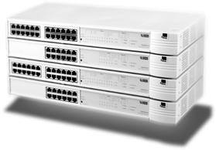
Hubs empilháveis da 3com
Os concentradores por sua vez, são grandes caixas com vários slots de barramento. Da mesma maneira que conectamos placas de expansão à placa mãe do micro, conectamos placas de porta aos slots do concentrador. Cada placa de porta é na verdade um hub completo, com 8 ou 16 portas. O barramento principal serve para conectar as placas. Você pode começar com apenas algumas placas, e ir adicionando mais placas conforme necessário.
Um concentrador pode trazer até 16 slots de conexão, o que permite a conexão de até 256 micros (usando placas de 16 portas). Mas se este número ainda não for suficiente, é possível interligar dois ou mais concentradores usando placas de backbone, que são conectadas ao último slot de cada concentrador, permitindo que eles sejam interligados, formando um grande concentrador. Neste último caso é possível conectar um número virtualmente ilimitado de micros.

:. 10 ou 100?
Para que a sua rede possa transmitir a 100 mbps, além de usar placas de rede Ethernet PCI de 100 mbps e cabos de par trançado categoria 5, é preciso também comprar um hub que transmita a esta velocidade. A maioria dos hubs à venda atualmente no mercado, podem funcionar tanto a 10 quanto a 100 mbps, enquanto alguns mais simples funcionam a apenas 10 mbps. No caso dos hubs 10/100 mais simples, é possível configurar a velocidade de operação através de uma chave, enquanto hubs 10/100 inteligentes freqüentemente são capazes de detectar se a placa de rede da estação e o cabo são adequados para as transmissões a 100 mbps sendo a configuração automática.

Bridges, Roteadores e Gateways
Montar uma rede de 3 ou 4 micros é bem fácil. Mas, e se ao invés de apenas 4 PCs, forem um contingente de centenas de PCs divididos em vários prédios diferentes, algumas dezenas de Macs, e de brinde, meia dúzia de velhos mainframes, todos esperando alguém (no caso você ;-) conseguir realizar o milagre de colocá-los para conversar?
Em redes maiores, além de cabos e hubs, usamos mais alguns dispositivos, um pouco mais caros: bridges (pontes) e Roteadores (routers). Todos estes podem ser tanto componentes dedicados, construídos especialmente para esta função, ou PCs comuns, com duas placas de rede e o software adequado para executar a função.

:. Bridges (pontes)
Imagine que em sua empresa existam duas redes; uma rede Ethernet, e outra rede Token Ring. Veja que apesar das duas redes possuírem arquiteturas diferentes e incompatíveis entre sí, é possível instalar nos PCs de ambas um protocolo comum, como o TCP/IP por exemplo. Com todos os micros de ambas as redes falando a mesma língua, resta apenas quebrar a barreira física das arquiteturas de rede diferentes, para que todos possam se comunicar. É justamente isso que um bridge faz. É possível interligar todo o tipo de redes usando bridges, mesmo que os micros sejam de arquiteturas diferentes, Macs de um lado e PCs do outro, por exemplo, contanto que todos os micros a serem conectados utilizem um protocolo comum. Antigamente este era um dilema difícil, mas atualmente isto pode ser resolvido usando o TCP/IP, que estudaremos à fundo mais adiante.

:. Como funcionam os Bridges?
Imagine que você tenha duas redes, uma Ethernet e outra Token Ring, interligadas por um bridge. O bridge ficará entre as duas, escutando qualquer transmissão de dados que seja feita em qualquer uma das duas redes. Se um micro da rede A transmitir algo para outro micro da rede A, o bridge ao ler os endereços de fonte e destino no pacote, perceberá que o pacote se destina ao mesmo segmento da rede e simplesmente ignorará a transmissão, deixando que ela chegue ao destinatário através dos meios normais. Se, porém, um micro da rede A transmitir algo para o micro da rede B, o bridge detectará ao ler o pacote que o endereço destino pertence ao outro segmento, e encaminhará o pacote.
Caso você tenha uma rede muito grande, que esteja tornando-se lenta devido ao tráfego intenso, você também pode utilizar um bridge para dividir a rede em duas, dividindo o tráfego pela metade.
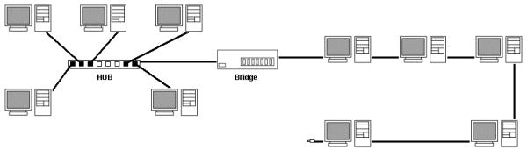
Existem também alguns bridges mais simples (e mais baratos) que não são capazes de distinguir se um pacote se destina ou não ao outro lado da rede. Eles simplesmente encaminham tudo, aumentando desnecessariamente o tráfego na rede. Estes bridges são chamados de bridges de encaminhamento, servem para conectar redes diferentes, mas não para diminuir o tráfego de dados. A função de bridge também pode ser executada por um PC com duas placas de rede, corretamente configurado.

:. Roteadores (routers)
Os bridges servem para conectar dois segmentos de rede distintos, transformando-os numa única rede. Os roteadores por sua vez, servem para interligar duas redes separadas. A diferença é que usando roteadores, é possível interligar um número enorme de redes diferentes, mesmo que situadas em países ou mesmo continentes diferentes. Note que cada rede possui seu próprio roteador e os vários roteadores são interligados entre sí.
Os roteadores são mais espertos que os bridges, pois não lêem todos os pacotes que são transmitidos através da rede, mas apenas os pacotes que precisam ser roteados, ou seja, que destinam-se à outra rede. Por este motivo, não basta que todos os micros usem o mesmo protocolo, é preciso que o protocolo seja roteável. Apenas o TCP/IP e o IPX/SPX são roteáveis, ou seja, permitem que os pacotes sejam endereçados à outra rede. Portanto, esqueça o NetBEUI caso pretenda usar roteadores.
Como vimos, é possível interligar inúmeras redes diferentes usando roteadores e não seria de se esperar que todos os roteadores tivessem acesso direto a todos os outros roteadores a que estivesse conectado. Pode ser que por exemplo, o roteador 4 esteja ligado apenas ao roteador 1, que esteja ligado ao roteador 2, que por sua vez seja ligado ao roteador 3, que esteja ligado aos roteadores 5 e 6. Se um micro da rede 1 precisar enviar dados para um dos micros da rede 6, então o pacote passará primeiro pelo roteador 2 sendo então encaminhado ao roteador 3 e então finalmente ao roteador 6. Cada vez que o dado é transmitido de um roteador para outro, temos um hop.

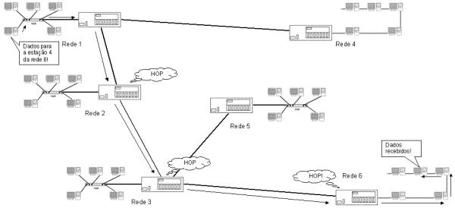

Os roteadores também são inteligentes o suficiente para determinar o melhor caminho a seguir. Inicialmente o roteador procurará o caminho com o menor número de hops: o caminho mais curto. Mas se por acaso perceber que um dos roteadores desta rota está ocupado demais, o que pode ser medido pelo tempo de resposta, então ele procurará caminhos alternativos para desviar deste roteador congestionado, mesmo que para isso o sinal tenha que passar por mais roteadores. No final, apesar do sinal ter percorrido o caminho mais longo, chegará mais rápido, pois não precisará ficar esperando na fila do roteador congestionado.
A Internet é na verdade uma rede gigantesca, formada por várias sub-redes interligadas por roteadores. Todos os usuários de um pequeno provedor, por exemplo, podem ser conectados à Internet por meio do mesmo roteador. Para baixar uma página do Yahoo por exemplo, o sinal deverá passar por vários roteadores, várias dezenas em alguns casos. Se todos estiverem livres, a página será carregada rapidamente. Porém, se alguns estiverem congestionados pode ser que a página demore vários segundos, ou mesmo minutos antes de começar a carregar.
O tempo que um pedido de conexão demora para ir até o servidor destino e ser respondido é chamado de “Ping”. Você pode medir os pings de vários servidores diferentes usando o prompt do MS-DOS. Estando conectado à Internet basta digitar:
ping endereço_destino, como em: ping www.uol.com.br ou ping 207.167.207.78
Outra ferramenta útil tanto para medir o tempo de resposta de um servidor qualquer, quanto para verificar por quantos e quais roteadores o sinal está passando até chegar lá é o NeoTrace.
:. Nós de interconexão
Os bridges trabalham apenas checando o endereço destino dos pacotes transmitidos através da rede e os encaminhando quando necessário, para o outro segmento. Os roteadores são bem mais sofisticados, mas no fundo fazem a mesma tarefa básica: encaminhar os pacotes de dados. Tanto os bridges quanto os roteadores trabalham lendo e transmitindo os pacotes, sem alterar absolutamente nada da mensagem, por isso que é necessário que todos os micros ligados a eles utilizem o mesmo protocolo.
Mas, e se você precisar interligar máquinas que não suportem o mesmo protocolo: interligar PCs a um mainframe projetado para se comunicar apenas com terminais burros, por exemplo?
O trabalho dos nós de interconexão é justamente este, trabalhar como tradutores, convertendo as informações de um protocolo para outro protocolo inteligível ao destinatário. Para cumprir esta tarefa são utilizáveis dois artifícios: o tunnelling e a emulação de terminal.
O tunnelling é o método mais simples e por isso mais usado. Ele consiste em converter a informação para um protocolo mutuamente inteligível, que possa ser transportado através da rede, e em seguida novamente converter o pacote para o protocolo usado na rede destino.
Se, por exemplo, é preciso transmitir um pacote de dados Novell IPX de uma rede de PCs para um Macintosh conectado a uma rede AppleTalk, podemos do lado da Rede Novell “envelopar” os dados usando o protocolo TPC/IP que é inteligível para ambas as redes, para que ele possa chegar ao destino, e do lado da rede AppleTalk “retirar o envelope” para obter os dados reais.
A emulação de terminal já é um processo um pouco mais trabalhoso e se destina a permitir a conexão de PCs com mainframes antigos, como os ainda muito utilizados em bancos. Como os mainframes são capazes de se comunicar apenas com terminais burros e não com PCs, é preciso fazer com que o PC finja ser um terminal burro durante a conversação. O “fingimento” é feito através de um programa de emulação de terminal, instalado em cada PC usuário do mainframe.
Para conectar vários PCs ligados em rede a um mainframe, é preciso instalar uma placa de interconexão em um dos PCs da rede (para poder conectá-lo fisicamente ao mainframe), esta placa contém a interface que permitirá a conexão. Este PC passará a ser o servidor do nó de interconexão.
Após estabelecer a conexão da rede com o mainframe, o acesso é feito usando o programa de emulação instalado em cada PC da rede, sendo a comunicação feita através do micro que está atuando como nó de interconexão. Note que por ser realizado via software, o processo de emulação é relativamente lento, o que era um problema em micros 286 ou 386 usados antigamente, mas não nos PCs modernos, muitas vezes mais rápidos que o próprio mainframe :-)

:. Arquiteturas de rede
Como vimos no início deste capítulo, temos uma divisão entre topologias físicas de rede (a forma como os micros são interligados) e as topologias lógicas (a forma como os dados são transmitidos).
Quanto à topologia física, temos topologias de barramento, onde usamos um único cabo coaxial para interligar todos os micros, e topologias de estrela, onde usamos cabos de par trançado e um hub.
As redes com topologia de estrela são as mais usadas atualmente, pois nelas a solução de problemas é muito mais simples. Se uma estação não funciona, temos o problema isolado à própria estação. Basta então verificar se a estação está corretamente configurada e se a placa de rede está funcionando, se o cabo que liga o micro ao hub está intacto, não existe mau contato e se a porta do hub à qual o micro está conectado está funcionando.
As únicas vantagens da topologia de barramento físico residem no custo, já que geralmente usamos menos cabo para interligar os micros e não precisamos de um hub. As desvantagens por sua vez são muitas: como um único cabo interliga todos os micros, uma única estação com problemas será capaz de derrubar toda a rede. A solução de problemas também é mais difícil, pois você terá que examinar micro por micro até descobrir qual está derrubando a rede. A possibilidade de mau contato nos cabos também é maior, e novamente, um único encaixe com mau contato pode derrubar toda a rede (e lá vai você novamente checando micro por micro...). Finalmente, usando cabo coaxial, sua rede ficará limitada a 10 mbps, enquanto usando cabos de par trançado categoria 5 numa topologia de estrela, podemos chegar a 100 mbps.
Por causa destas desvantagens, a topologia de barramento pode ser utilizável em redes de no máximo 5 ou 10 micros, acima disto você deve considerar apenas a topologia de estrela. Caso você não se importe de gastar alguns reais a mais num hub, é aconselhável já começar logo com uma rede com cabos de par trançado, que lhe dará menos dor de cabeça mais tarde.
Citei no início a topologia física de anel, onde um único cabo interligaria todos os micros e voltaria ao primeiro formando um anel. Esta topologia porém é apenas uma teoria, já que o cabeamento seria muito mais difícil e não teríamos vantagens sobre a redes em barramento e estrela.

:. Topologias Lógicas
A topologia lógica da rede, determina como os dados são transmitidos através da rede. Não existe necessariamente uma ligação entre a topologia física e lógica; podemos ter uma estrela física e um barramento lógico, por exemplo.
Existem três topologias lógicas de rede: Ethernet, Token Ring e Arcnet. Como a topologia lógica determina diretamente o modo de funcionamento da placa de rede, esta será específica para um tipo de rede. Não é possível usar placas Token Ring em Redes Ethernet, ou placas Ethernet em Redes Arcnet, por exemplo.

:. Redes Ethernet
As placas de rede Ethernet são de longe as mais utilizadas atualmente, sobretudo em redes pequenas e médias e provavelmente a única arquitetura de rede com a qual você irá trabalhar. Numa rede Ethernet, temos uma topologia lógica de barramento. Isto significa que quando uma estação precisar transmitir dados, ela irradiará o sinal para toda a rede. Todas as demais estações ouvirão a transmissão, mas apenas a placa de rede que tiver o endereço indicado no pacote de dados receberá os dados. As demais estações simplesmente ignorarão a transmissão. Mais uma vez vale lembrar que apesar de utilizar uma topologia lógica de barramento, as redes Ethernet podem utilizar topologias físicas de estrela ou de barramento.

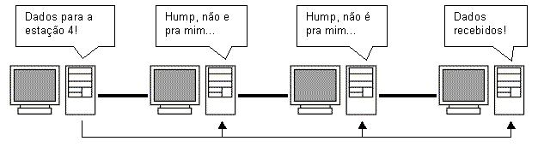
Como apenas uma estação pode falar de cada vez, antes de transmitir dados a estação irá “ouvir” o cabo. Se perceber que nenhuma estação está transmitindo, enviará seu pacote, caso contrário, esperará até que o cabo esteja livre. Este processo é chamado de “Carrier Sense” ou sensor mensageiro.
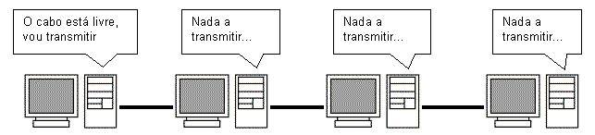
Mas, caso duas estações ouçam o cabo ao mesmo tempo, ambas perceberão que o cabo está livre e acabarão enviando seus pacotes ao mesmo tempo. Teremos então uma colisão de dados.
Dois pacotes sendo enviados ao mesmo tempo geram um sinal elétrico mais forte, que pode ser facilmente percebido pelas placas de rede. A primeira estação que perceber esta colisão irradiará para toda a rede um sinal especial de alta freqüência que cancelará todos os outros sinais que estejam trafegando através do cabo e alertará as demais placas que ocorreu uma colisão.
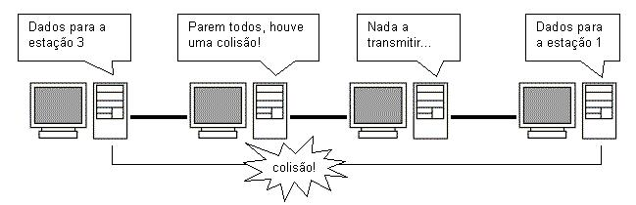
Sendo avisadas de que a colisão ocorreu, as duas placas “faladoras” esperarão um número aleatório de milessegundos antes de tentarem transmitir novamente. Este processo é chamado de TBEB “truncated exponencial backof”. Inicialmente as placas escolherão entre 1 ou 2, se houver outra colisão escolherão entre 1 e 4, em seguida entre 1 e 8 milessegundos, sempre dobrando os números possíveis até que consigam transmitir os dados. Apesar de as placas poderem fazer até 16 tentativas antes de desistirem, normalmente os dados são transmitidos no máximo na 3º tentativa.
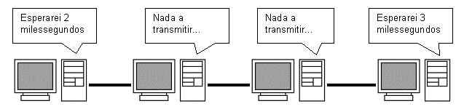
Veja que apesar de não causarem perda ou corrupção de dados, as colisões causam uma grande perda de tempo, resultando na diminuição do desempenho da rede. Quanto maior for o número de estações, maior será a quantidade de colisões e menor será o desempenho da rede. Por isso existe o limite de 30 micros por segmento numa rede de cabo coaxial, e é recomendável usar bridges para diminuir o tráfego na rede caso estejamos usando topologia em estrela, com vários hubs interligados (e muitas estações).
Outro fator que contribui para as colisões é o comprimento do cabo. Quanto maior for o cabo (isso tanto para cabos de par trançado quanto coaxial) mais fraco chegará o sinal e será mais difícil para a placa de rede escutar o cabo antes de enviar seus pacotes, sendo maior a possibilidade de erro.
Usar poucas estações por segmento e usar cabos mais curtos do que a distância máxima permitida, reduzem o número de colisões e aumentam o desempenho da rede. O ideal no caso de uma rede com mais de 20 ou 30 micros, é dividir a rede em dois ou mais segmentos usando bridges, pois como vimos anteriormente, isto servirá para dividir o tráfego na rede.
Veja que todo este controle é feito pelas placas de rede Ethernet. Não tem nada a ver com o sistema operacional de rede ou com os protocolos de rede usados.

:. Pacotes
Todos os dados transmitidos através da rede, são divididos em pacotes. Em redes Ethernet, cada pacote pode ter até 1550 bytes de dados. A estação emissora escuta o cabo, transmite um pacote, escuta o cabo novamente, transmite outro pacote e assim por diante. A estação receptora por sua vez, vai juntando os pacotes até ter o arquivo completo.
O uso de pacotes evita que uma única estação monopolize a rede por muito tempo, e torna mais fácil a correção de erros. Se por acaso um pacote chegar corrompido, devido a interferências no cabo, ou qualquer outro motivo, será solicitada uma retransmissão do pacote. Quanto pior for a qualidade do cabo e maior for o nível de interferências, mais pacotes chegarão corrompidos e terão que ser retransmitidos e, consequentemente, pior será o desempenho da rede. Os pacotes Ethernet são divididos em 7 partes:
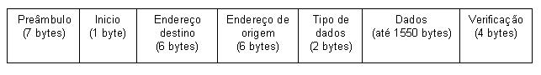
O preâmbulo serve para coordenar o envio dos demais dados do pacote, servindo como um sinal de sincronismo. O byte de início avisa as estações recebedoras que a transmissão irá começar (até aqui todas as estações da rede estão lendo o pacote). O endereço de destino indica a qual estação o pacote está endereçado. Apenas a placa de rede que possuir o endereço indicado irá ler o restante do pacote, as demais ignorarão o restante da transmissão. O endereço de origem indica qual estação está enviando os dados.
Antes de começar o envio dos dados em sí, temos mais um campo de 16 bits (2 bytes) que indica o tipo de dados que será transmitido, alguns dos atributos são: imagem, texto ASCII e binário. Finalmente temos enviados os dados, sendo que cada pacote pode conter até 1550 bytes de dados. Caso o arquivo seja maior que isso, será dividido em vários pacotes. Finalizando o pacote temos mais 32 bits de verificação que servem para a estação receptora checar se os dados do pacote chegaram intactos, através de um processo de paridade. Caso o pacote chegue corrompido será solicitada sua retransmissão.

:. Modo Full-Duplex
Para ativar o modo full duplex da placa, você precisa apenas acessar as propriedades da conexão de rede e clicar em “configurar” para abrir a janela de opções da placa de rede. Você encontrará a opção de ativar o Full-Duplex na sessão “Avançado”.

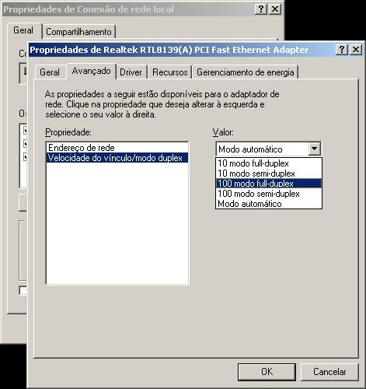

Mas, existe uma pequena regra para ativar o full duplex.
Numa rede de 10 megabits 10Base-T ou de 100 megabits 100Base-TX, os dois padrões mais comuns, você só pode usar o modo full duplex se estiver usando um cabo cross over, apenas entre dois micros, ou então se estiver usando um switch.
As duas arquiteturas utilizam apenas dois pares dos 4 do cabo de par trançado. Um par transmite dados e o outro transmite as notificações de colisões de pacotes. No full duplex são utilizados os dois pares, um para enviar e outro para receber, por isso não existe mais a detecção de colisão de pacotes.
Se você ativar o full duplex com mais de 2 PCs por segmento de rede (usando um hub) o desempenho da rede vai diminuir ao invés de aumentar, pois o número de colisões de pacotes vai aumentar muito e as placas serão obrigadas a fazer muitas retransmissões.
Mas, não existe um ganho de desempenho muito grande ao usar o full duplex ao invés do half-duplex (ou semi-duplex), pois só haverá ganho quando as duas estações precisarem transmitir grandes quantidades de dados aos mesmo tempo. O cenário mais comum é uma das estações transmitindo dados e a outra apenas confirmando o recebimento dos pacotes, onde o modo full-duplex não faz diferença.
As placas 10Base-2, as antigas, que utilizam cabo coaxial, não suportam full duplex. Isso é uma exclusividade das placas que utilizam par trançado ou fibra óptica. As redes gigabit-over-cooper, que também utilizam cabos de par trançado suportam um modo full duplex, que também pode ser ativado apenas ao ligar diretamente dois PCs ou utilizar um switch.

:. Ponto a ponto x cliente - servidor
Seguramente, a polêmica em torno de qual destas arquiteturas de rede é melhor, irá continuar durante um bom tempo. Centralizar os recursos da rede em um servidor dedicado, rodando um sistema operacional de rede, como um Windows NT Server ou Novell Netware, garante uma maior segurança para a rede, garante um ponto central para arquivos; e ao mesmo tempo, oferece uma proteção maior contra quedas da rede, pois é muito mais difícil um servidor dedicado travar ou ter algum problema que o deixe fora do ar, do que um servidor de arquivos não dedicado, rodando o Windows 95, e operado por alguém que mal sabe o efeito de apertar “Ctrl+Alt+Del” :)
Por outro lado, uma rede cliente - servidor é mais difícil de montar e configurar (certamente é muito mais fácil compartilhar arquivos e impressoras no Windows 98 do que configurar permissões de acesso no Novell Netware...) e, na ponta do lápis, acaba saindo muito mais cara, pois além das estações de trabalho, teremos que montar um servidor, que por exigir um bom poder de processamento não sairá muito barato.
Um consenso geral é que para redes pequenas e médias, de até 40 ou 50 micros, onde a segurança não seja exatamente uma questão vital, uma rede ponto a ponto é geralmente a melhor escolha. Em redes maiores, o uso de servidores começa a tornar-se vantajoso.

:. Cliente - servidor
Montando uma rede cliente-servidor, concentraremos todos os recursos da rede no ou nos servidores. Arquivos, impressoras, serviços de fax e acesso à Internet, etc. tudo será controlado pelos servidores. Para isso, teremos que instalar um sistema operacional de rede no servidor. Existem vários sistemas no mercado, sendo os mais usados atualmente o Windows 2000 Server, Windows NT 4 Server, Novell Netware e versões do Linux.
Em todos os sistemas é preciso um pouco de tempo para configurar as permissões de acesso aos recursos, senhas, atributos, etc. mas, em compensação, uma vez que tudo estiver funcionando você terá uma rede muito mais resistente à tentativas de acesso não autorizado.
Como já vimos, existem vários tipos de servidores, classificados de acordo com o tipo de recurso que controlam. Temos servidores de disco, servidores de arquivos, servidores de impressão, servidores de acesso à Internet., etc.

:. Servidores de disco
Os servidores de disco foram bastante utilizados em redes mais antigas, onde (para cortar custos) eram utilizadas estações de trabalho sem disco rígido. O disco rígido do servidor era então disponibilizado através da rede e utilizado pelas estações. Todos os programas e dados usados pelos micros da rede, incluindo o próprio sistema operacional de cada estação, eram armazenados no servidor e acessados através da rede.
Neste tipo de rede, instalamos placas de rede com chips de boot nas estações. Nestes chips de memória EPROM, ficam armazenadas todas as informações necessárias para que o micro inicialize e ganhe acesso à rede, tornando-se capaz de acessar o disco do servidor e, a partir dele carregar o sistema operacional e os programas. Veja que a estação não solicita os arquivos ao servidor, ela simplesmente solicita uma cópia da FAT e acessa diretamente o disco. Veja o problema em potencial: a cópia da FAT é recebida durante o processo de boot de cada estação, mas durante o dia, vários arquivos do disco serão renomeados, deletados, movidos, novos arquivos serão criados, etc., e a cópia da FAT, de posse da estação, tornar-se-á desatualizada. Se cada vez que houvessem alterações nos arquivos do disco, o servidor tivesse que transmitir uma nova cópia da FAT para todas as estações, o tráfego seria tão intenso que não conseguiríamos fazer mais nada através da rede.
A solução mais usada neste caso era particionar o disco rígido do servidor em vários volumes, um para cada estação. Para armazenar dados que serão acessados por todas as estações, mas não alterados, pode ser criado um volume público apenas para leitura.
Redes baseadas em servidores de disco e estações diskless (sem disco rígido), são utilizáveis apenas em conjunto com sistemas operacionais e programas somente-texto (como no MS-DOS), pois neles é preciso transmitir uma quantidade pequena de dados através da rede. Se fossemos querer rodar um sistema operacional gráfico como o Windows, a rede tornar-se-ia extremamente lenta, pois o tráfego de dados seria gigantesco, congestionando tanto o servidor quanto a rede em sí.

:. Servidores de arquivos
Muito mais utilizados atualmente, os servidores de arquivos disponibilizam apenas arquivos através da rede e não o disco rígido em sí. A diferença é que cada estação deverá ter seu próprio disco rígido, onde estará instalado seu sistema operacional, e acessará o servidor apenas para buscar arquivos.
Enquanto um servidor de disco simplesmente disponibiliza seu disco rígido dizendo: “Vão, usem a cópia da FAT que dei a vocês e peguem o que quiserem”, num servidor de arquivos a estação dirá qual arquivo quer e o servidor irá busca-lo em seu disco rígido e em seguida transmiti-lo para a estação. Veja que enquanto no primeiro caso a estação acessa diretamente o disco do servidor para pegar o arquivo, no segundo o próprio servidor pega o arquivo e o transmite para a estação.
Como o sistema operacional e a maioria dos programas estarão localizados nos discos rígidos das estações, o tráfego na rede será bem menor e não existirá problema em rodar sistemas operacionais e programas pesados.

:. Ponto a ponto
Enquanto nas redes cliente - servidor temos o servidor como o ponto central da rede, de onde todos os recursos são acessados, numa rede ponto a ponto todas as estações dividem os recursos e estão no mesmo nível hierárquico, ou seja, todos os micros são ao mesmo tempo estações de trabalho e servidores.
Praticamente qualquer recurso de uma estação de trabalho, arquivos, impressoras, etc. podem ser compartilhados com a rede e acessados a partir de outras estações. A diferença é que não é preciso reservar uma máquina para a tarefa de servidor, a configuração da rede é muito mais simples e rápida e, se por acaso a rede cai, todos os computadores continuam operacionais, apesar de separados. A desvantagens, como vimos, são uma segurança mais frágil contra acesso não autorizado e contra panes nos micros que disponibilizam os recursos.

:. Servidores não dedicados
Imagine uma rede com 4 micros: O micro 1, operado pelo João que disponibiliza a única impressora da rede, o micro 2, operado pela Renata, que serve como um ponto central de armazenamento dos arquivos na rede, o micro 3, operado pelo Rodrigo, que disponibiliza um CD-ROM (também o único da rede) e o micro 4, operado pelo Rafael, onde está instalado o modem que compartilha sua conexão à Internet.
Todos os micros são servidores, respectivamente de impressão, arquivos, CD-ROM e acesso à Internet. Porém, ao mesmo tempo, todos estão sendo usados por alguém como estação de trabalho. Dizemos então que os 4 micros são servidores não dedicados. Sua vantagem é que (como no exemplo), não precisamos sacrificar uma estação de trabalho, mas em compensação, temos um sistema mais vulnerável. Outro inconveniente é que é preciso manter o micro ligado (mesmo que ninguém o esteja usando), para que seus recursos continuem disponíveis para a rede.

:. Impressoras de rede
Simplesmente disponibilizar uma impressora a partir de uma estação de trabalho é a forma mais simples e barata de coloca-la à disposição da rede. Este arranjo funciona bem em redes pequenas, onde a impressora não é tão utilizada. Mas, se a impressora precisar ficar imprimindo a maior parte do tempo, será difícil para quem está usando o micro da impressora conseguir produzir alguma coisa, já que usando o Windows 95/98 o micro fica bastante lento enquanto está imprimindo.
Neste caso, talvez fosse melhor abandonar a idéia de um servidor de impressão não dedicado, e reservar um micro para ser um servidor dedicado de impressão. Neste caso, o micro não precisa ser lá grande coisa, qualquer 486 com espaço em disco suficiente para instalar o Windows 95 (e mais uns 80 ou 100 MB livres para armazenar os arquivos temporários do spooler de impressão) dará conta do recado. Coloque nele um monitor monocromático, deixe-o num canto da sala sempre ligado e esqueça que ele existe :-)
Outra opção seria usar um dispositivo servidor de impressão. Estas pequenas caixas possuem seu próprio processador, memórias e placa de rede, substituindo um servidor de impressão. As vantagens deste sistema são a praticidade e o custo, já que os modelos mais simples custam em torno de 200 - 250 dólares. Um bom exemplo de dispositivos servidores de impressão são os JetDirect da HP. Basta conectar o dispositivo à rede, conectá-lo à impressora e instalar o programa cliente nos micros da rede que utilizarão a impressora. Para maiores informações sobre os JetDirect, consulte o site da HP, http://www.hp.com/net_printing
Finalmente, você poderá utilizar uma impressora de rede. Existem vários modelos de impressoras especiais para este fim, que tem embutida uma placa de rede, processador e memória RAM, ou seja, “vem com um JetDirect embutido”. Normalmente apenas as impressoras a Laser mais caras (a HP Laser Jet 8500 N por exemplo) possuem este recurso, por isso, na maioria dos casos as duas primeiras opções são mais viáveis para a sua pequena rede.

:. Protocolos
Toda a parte física da rede: cabos, placas, hubs, etc., serve para criar um meio de comunicação entre os micros da rede, como o sistema telefônico ou os correios, que permitem que você comunique-se com outras pessoas. Porém, assim como para que duas pessoas possam falar pelo telefone é preciso que ambas falem a mesma língua, uma saiba o número da outra, etc. para que dois computadores possam se comunicar através da rede, é preciso que ambos usem o mesmo protocolo de rede.
Um protocolo é um conjunto de regras que definem como os dados serão transmitidos; como será feito o controle de erros e retransmissão de dados; como os computadores serão endereçados dentro da rede etc. Um micro com o protocolo NetBEUI instalado, só será capaz de se comunicar através da rede com outros micros que também tenham o protocolo NetBEUI, por exemplo. É possível que um mesmo micro tenha instalados vários protocolos diferentes, tornando-se assim um “poliglota”. Graças aos protocolos, também é possível que computadores rodando diferentes sistemas operacionais de rede, ou mesmo computadores de arquiteturas diferentes se comuniquem, basta apenas que todos tenham um protocolo em comum.
O TCP/IP, por exemplo, é um protocolo suportado por praticamente todos os sistemas operacionais. O uso do TCP/IP é que permite o milagre de computadores de arquiteturas totalmente diferentes, como PCs, Macs, Mainframes e até mesmo, telefones celulares e micros de bolso poderem comunicar-se livremente através da Internet.

:. Camadas da rede
Uma rede é formada por várias camadas. Primeiro temos toda a parte física da rede, incluindo os cabos, hubs e placas de rede. Sobre a parte física temos primeiramente a topologia lógica da rede que, como vimos, é determinada pela própria placa de rede. Em seguida, temos o driver da placa rede que é fornecido pelo fabricante e permite que o sistema operacional possa acessar a placa de rede, atendendo às solicitações do protocolo de rede, o sistema operacional de rede e finalmente os programas. A primeira camada é física, e as demais são lógicas.

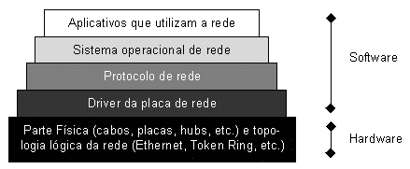

Atualmente são usados basicamente 3 protocolos de rede: o NetBEUI, o IPX/SPX e o TCP/IP. Cada um com suas características próprias:

:. NetBEUI
O NetBEUI é uma espécie de “vovô protocolo”, pois foi lançado pela IBM no início da década de 80 para ser usado junto com o IBM PC Network, um micro com configuração semelhante à do PC XT, mas que podia ser ligado em rede. Naquela época, o protocolo possuía bem menos recursos e era chamado de NetBIOS. O nome NetBEUI passou a ser usado quando a IBM estendeu os recursos do NetBIOS, formando o protocolo complexo que é usado atualmente.
No jargão técnico atual, usamos o termo “NetBEUI” quando nos referimos ao protocolo de rede em sí e o termo “NetBIOS” quando queremos nos referir aos comandos deste mesmo protocolo usado pelos programas para acessar a rede.
Ao contrário do IPX/SPX e do TPC/IP, o NetBEUI foi concebido para ser usado apenas em pequenas redes, e por isso acabou tornando-se um protocolo extremamente simples. Por um lado, isto fez que ele se tornasse bastante ágil e rápido e fosse considerado o mais rápido protocolo de rede durante muito tempo. Para você ter uma idéia, apenas as versões mais recentes do IPX/SPX e TCP/IP conseguiram superar o NetBEUI em velocidade.
Mas, esta simplicidade toda tem um custo: devido ao método simples de endereçamento usado pelo NetBEUI, podemos usa-lo em redes de no máximo 255 micros. Além disso, o NetBEUI não suporta enumeração de redes (para ele todos os micros estão ligados na mesma rede). Isto significa, que se você tiver uma grande Intranet, composta por várias redes interligadas por roteadores, os micros que usarem o NetBEUI simplesmente não serão capazes de enxergar micros conectados às outras redes, mas apenas os micros a que estiverem conectados diretamente. Devido a esta limitação, dizemos que o NetBEUI é um protocolo “não roteável”
Apesar de suas limitações, o NetBEUI ainda é bastante usado em redes pequenas, por ser fácil de instalar e usar, e ser razoavelmente rápido. Porém, para redes maiores e Intranets de qualquer tamanho, o uso do TCP/IP é muito mais recomendável.

:. IPX/SPX
Este protocolo foi desenvolvido pela Novell, para ser usado em seu Novell Netware. Como o Netware acabou tornando-se muito popular, outros sistemas operacionais de rede, incluindo o Windows passaram a suportar este protocolo. O IPX/SPX é tão rápido quanto o TPC/IP (apesar de não ser tão versátil) e suporta roteamento, o que permite seu uso em redes médias e grandes.
Apesar do Netware suportar o uso de outros protocolos, incluindo o TPC/IP, o IPX/SPX é seu protocolo preferido e o mais fácil de usar e configurar dentro de redes Novell.
Você já deve ter ouvido muito a respeito do Netware, que é o sistema operacional de rede cliente - servidor mais utilizado atualmente.
Além do módulo principal, que é instalado no servidor, é fornecido um módulo cliente, que deve ser instalado em todas as estações de trabalho, para que elas ganhem acesso ao servidor.
Além da versão principal do Netware, existe a versão Personal, que é um sistema de rede ponto a ponto, que novamente roda sobre o sistema operacional. Esta versão do Netware é bem fácil de usar, porém não é muito popular, pois o Windows sozinho já permite a criação de redes ponto a ponto muito facilmente.

:. DLC
O DLC é um protocolo usado por muitas instalações Token Ring para permitir a comunicação de PCs com nós de interconexão de mainframe. Alguns modelos antigos de JetDirects da HP, assim como alguns poucos modelos de impressoras de rede também só podem ser acessados usando este protocolo. Apesar de ser necessário instala-lo apenas nestes dois casos, o Windows oferece suporte ao DLC, bastando instala-lo junto com o protocolo principal da rede.

:. TCP/IP
Uma das principais prioridades dentro de uma força militar é a comunicação, certo? No final da década de 60, esta era uma grande preocupação do DOD, Departamento de Defesa do Exército Americano: como interligar computadores de arquiteturas completamente diferentes, e que ainda por cima estavam muito distantes um do outro, ou mesmo em alto mar, dentro de um porta aviões ou submarino?
Após alguns anos de pesquisa, surgiu o TCP/IP, abreviação de “Transmission Control Protocol/Internet Protocol” ou Protocolo de Controle de Transmissão/Protocolo Internet. O TPC/IP permitiu que as várias pequenas redes de computadores do exército Americano fossem interligadas, formando uma grande rede, embrião do que hoje conhecemos como Internet.
O segredo do TCP/IP é dividir a grande rede em pequenas redes independentes, interligadas por roteadores. Como apesar de poderem comunicar-se entre sí, uma rede é independente da outra; caso uma das redes parasse, apenas aquele segmento ficaria fora do ar, não afetando a rede como um todo. No caso do DOD, este era um recurso fundamental, pois durante uma guerra ou durante um ataque nuclear, vários dos segmentos da rede seriam destruídos, junto com suas respectivas bases, navios, submarinos, etc., e era crucial que o que sobrasse da rede continuasse no ar, permitindo ao comando coordenar um contra ataque. Veja que mesmo atualmente este recurso continua sedo fundamental na Internet, se por exemplo o servidor do Geocities cair, apenas ele ficará inacessível.
Apesar de inicialmente o uso do TPC/IP ter sido restrito a aplicações militares, com o passar do tempo acabou tornando-se de domínio público, o que permitiu aos fabricantes de software adicionar suporte ao TCP/IP aos seus sistemas operacionais de rede. Atualmente, o TPC/IP é suportado por todos os principais sistemas operacionais, não apenas os destinados a PCs, mas a todas as arquiteturas, inclusive mainframes, minicomputadores e até mesmo celulares e handhelds. Qualquer sistema com um mínimo de poder de processamento, pode conectar-se à Internet, desde que alguém crie para ele um protocolo compatível com o TCP/IP e aplicativos www, correio eletrônico etc. Já tive notícias de um grupo de aficcionados que criou um aplicativo de correio eletrônico e browser para MSX.
Alguns exemplos de sistemas operacionais que suportam o TCP/IP são: o MS-DOS, Windows 3.11, Windows 95/98/NT/2000/CE, Netware, MacOS, OS/2, Linux, Solaris, a maioria das versões do Unix, BeOS e vários outros.
Voltando à história da Internet, pouco depois de conseguir interligar seus computadores com sucesso, o DOD interligou alguns de seus computadores às redes de algumas universidades e centros de pesquisa, formando uma inter-rede, ou Internet. Logo a seguir, no início dos anos 80, a NFS (National Science Foundation) dos EUA, construiu uma rede de fibra ótica de alta velocidade, conectando centros de supercomputação localizados em pontos chave nos EUA e interligando-os também à rede do DOD. Essa rede da NSF, teve um papel fundamental no desenvolvimento da Internet, por reduzir substancialmente o custo da comunicação de dados para as redes de computadores existentes, que foram amplamente estimuladas a conectar-se ao backbone da NSF, e consequentemente, à Internet. A partir de abril de 1995, o controle do backbone (que já havia se tornado muito maior, abrangendo quase todo o mundo através de cabos submarinos e satélites) foi passado para o controle privado. Além do uso acadêmico, o interesse comercial pela Internet impulsionou seu crescimento, chegando ao que temos hoje.

:. Endereçamento IP
Dentro de uma rede TCP/IP, cada micro recebe um endereço IP único que o identifica na rede. Um endereço IP é composto de uma seqüência de 32 bits, divididos em 4 grupos de 8 bits cada. Cada grupo de 8 bits recebe o nome de octeto.
Veja que 8 bits permitem 256 combinações diferentes. Para facilitar a configuração dos endereços, usamos então números de 0 a 255 para representar cada octeto, formando endereços como 220.45.100.222, 131.175.34.7 etc. Muito mais fácil do que ficar decorando binários.
O endereço IP é dividido em duas partes. A primeira identifica a rede à qual o computador está conectado (necessário, pois numa rede TCP/IP podemos ter várias redes conectadas entre sí, veja o caso da Internet) e a segunda identifica o computador (chamado de host) dentro da rede.
Obrigatoriamente, os primeiros octetos servirão para identificar a rede e os últimos servirão para identificar o computador em sí. Como temos apenas 4 octetos, esta divisão limitaria bastante o número de endereços possíveis. Se fosse reservado apenas o primeiro octeto do endereço por exemplo, teríamos um grande número de hosts, mas em compensação poderíamos ter apenas 256 sub-redes. Mesmo se reservássemos dois octetos para a identificação da rede e dois para a identificação do host, os endereços possíveis seriam insuficientes.
Para permitir uma gama maior de endereços, os desenvolvedores do TPC/IP dividiram o endereçamento IP em cinco classes, denominadas A, B, C, D, e E, sendo que apenas as três primeiras são usadas para fins de endereçamento. Cada classe reserva um número diferente de octetos para o endereçamento da rede:
Na classe A, apenas o primeiro octeto identifica a rede, na classe B são usados os dois primeiros octetos e na classe C temos os três primeiros octetos reservados para a rede e apenas o último reservado para a identificação dos hosts.
O que diferencia uma classe de endereços da outra, é o valor do primeiro octeto. Se for um número entre 1 e 126 (como em 113.221.34.57) temos um endereço de classe A. Se o valor do primeiro octeto for um número entre 128 e 191, então temos um endereço de classe B (como em 167.27.135.203) e, finalmente, caso o primeiro octeto seja um número entre 192 e 223 teremos um endereço de classe C:
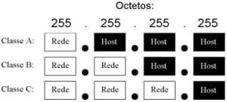

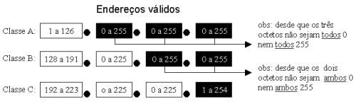
Ao implantar uma rede TCP/IP você deverá analisar qual classe de endereços é mais adequada, baseado no número de nós da rede. Veja que, com um endereço classe C, é possível endereçar apenas 254 nós de rede; com um endereço B já é possível endereçar até 65,534 nós, sendo permitidos até 16,777,214 nós usando endereços classe A. Claro que os endereços de classe C são muito mais comuns. Se você alugar um backbone para conectar a rede de sua empresa à Internet, muito provavelmente irá receber um endereço IP classe C, como 203.107.171.x, onde 203.107.171 é o endereço de sua rede dentro da Internet, e o “x” é a faixa de 254 endereços que você pode usar para identificar seus hosts. Veja alguns exemplos de endereços TCP/IP válidos:

Classe A | 105.216.56.185 | 45.210.173.98 | 124.186.45.190 | 89.42.140.202 | 34.76.104.205 | 98.65.108.46
Classe B | 134.65.108.207 | 189.218.34.100 | 156.23.219.45 | 167.45.208.99 | 131.22.209.198 | 190.22.107.34
Classe C | 222.45.198.205 | 196.45.32.145 | 218.23.108.45 | 212.23.187.98 | 220.209.198.56 | 198.54.89.3

Como você deve ter notado, nem todas as combinações de valores são permitidas. Alguns números são reservados e não podem ser usados em sua rede. Veja agora os endereços IPs inválidos:

Endereço inválido | Por que?
0.xxx.xxx.xxx | Nenhum endereço IP pode começar com zero, pois o identificador de rede 0 é utilizado para indicar que se está na mesma rede, a chamada rota padrão.
127.xxx.xxx.xxx | Nenhum endereço IP pode começar com o número 127, pois este número é reservado para testes internos, ou seja, são destinados à própria máquina que enviou o pacote. Se por exemplo você tiver um servidor de SMTP e configurar seu programa de e-mail para usar o servidor 127.0.0.1 ele acabará usando o próprio servidor instalado máquina :-)
255.xxx.xxx.xxx  xxx.255.255.255  xxx.xxx.255.255 | Nenhum identificador de rede pode ser 255 e nenhum identificador de host pode ser composto apenas de endereços 255, seja qual for a classe do endereço. Outras combinações são permitidas, como em 65.34.255.197 (num endereço de classe A) ou em 165.32.255.78 (num endereço de classe B).
xxx.0.0.0  xxx.xxx.0.0 | Nenhum identificador de host pode ser composto apenas de zeros, seja qual for a classe do endereço. Como no exemplo anterior, são permitidas outras combinações como 69.89.0.129 (classe A) ou 149.34.0.95 (classe B)
xxx.xxx.xxx.255  xxx.xxx.xxx.0 | Nenhum endereço de classe C pode terminar com 0 ou com 255, pois como já vimos, um host não pode ser representado apenas por valores 0 ou 255. Os endereços xxx.255.255.255  xxx.xxx.255.255 e xxx.xxx.xxx.255 são sinais de broadcast que são destinados simultâneamente à todos os computadores da rede. Estes endereços são usados por exemplo numa rede onde existe um servidor DHCP, para que as estações possam receber seus endereços IP cada vez que se conectam à rede.
Se você não pretender conectar sua rede à Internet, você pode utilizar qualquer faixa de endereços IP válidos e tudo irá funcionar sem problemas. Mas, apartir do momento em que você resolver conecta-los à Web os endereços da sua rede poderá entrar em conflito com endereços já usados na Web.
Para resolver este problema, basta utilizar uma das faixas de endereços reservados. Estas faixas são reservadas justamente ao uso em redes internas, por isso não são roteadas na Internet.
As faixas de endereços reservados mais comuns são 10.x.x.x e 192.168.x.x, onde respectivamente o 10 e o 192.168 são os endereços da rede e o endereço de host pode ser configurado da forma que desejar.
O ICS do Windows usa a faixa de endereços 192.168.0.x. Ao compartilhar a conexão com a Web utilizando este recurso, você simplesmente não terá escolha. O servidor de conexão passa a usar o endereço 192.168.0.1 e todos os demais micros que forem ter acesso à Web devem usar endereços de 192.168.0.2 a 192.168.0.254, já que o ICS permite compartilhar a conexão entre apenas 254 PCs.
O default em muitos sistemas é 192.168.1.x, mas você pode usar os endereços que quiser. Se você quiser uma faixa ainda maior de endereços para a sua rede interna, é só apelar para a faixa 10.x.x.x, onde você terá à sua disposição mais de 12 milhões de endereços diferentes.
Veja que usar uma destas faixas de endereços reservados não impede que os PCs da sua rede possam acessar a Internet, todos podem acessar através de um servidor proxy.

:. Máscara de sub-rede
Ao configurar o protocolo TPC/IP, seja qual for o sistema operacional usado, além do endereço IP é preciso informar também o parâmetro da máscara de sub-rede, ou “subnet mask”. Ao contrário do endereço IP, que é formado por valores entre 0 e 255, a máscara de sub-rede é formada por apenas dois valores: 0 e 255, como em 255.255.0.0 ou 255.0.0.0. onde um valor 255 indica a parte endereço IP referente à rede, e um valor 0 indica a parte endereço IP referente ao host.
A máscara de rede padrão acompanha a classe do endereço IP: num endereço de classe A, a máscara será 255.0.0.0, indicando que o primeiro octeto se refere à rede e os três últimos ao host. Num endereço classe B, a máscara padrão será 255.255.0.0, onde os dois primeiros octetos referem-se à rede e os dois últimos ao host, e num endereço classe C, a máscara padrão será 255.255.255.0 onde apenas o último octeto refere-se ao host.

Ex. de endereço IP | Classe do Endereço | Parte referente à rede | Parte referente ao host | Mascara de sub-rede padrão
98.158.201.128 | Classe A | 98. | 158.201.128 | 255.0.0.0 (rede.host.host.host)
158.208.189.45 | Classe B | 158.208. | 189.45 | 255.255.0.0 (rede.rede.host.host)
208.183.34.89 | Classe C | 208.183.34. | 89 | 255.255.255.0  (rede.rede.rede.host)
Mas, afinal, para que servem as máscaras de sub-rede então? Apesar das máscaras padrão acompanharem a classe do endereço IP, é possível “mascarar” um endereço IP, mudando as faixas do endereço que serão usadas para endereçar a rede e o host. O termo “máscara de sub-rede” é muito apropriado neste caso, pois a “máscara” é usada apenas dentro da sub-rede.
Veja por exemplo o endereço 208.137.106.103. Por ser um endereço de classe C, sua máscara padrão seria 255.255.255.0, indicando que o último octeto refere-se ao host, e os demais à rede. Porém, se mantivéssemos o mesmo endereço, mas alterássemos a máscara para 255.255.0.0 apenas os dois primeiros octetos (208.137) continuariam representando a rede, enquanto o host passaria a ser representado pelos dois últimos (e não apenas pelo último).

Ex. de endereço IP | Máscara de sub-rede | Parte referente à rede | Parte referente ao host
208.137.106.103 | 255.255.255.0 (padrão) | 208.137.106. | 103
208.137.106.103 | 255.255.0.0 | 208.137. | 106.103
208.137.106.103 | 255.0.0.0 | 208. | 137.106.103
Veja que 208.137.106.103 com máscara 255.255.255.0 é diferente de 208.137.106.103 com máscara 255.255.0.0: enquanto no primeiro caso temos o host 103 dentro da rede 208.137.106, no segundo caso temos o host 106.103 dentro da rede 208.137.
Dentro de uma mesma sub-rede, todos os hosts deverão ser configurados com a mesma máscara de sub-rede, caso contrário poderão não conseguir comunicar-se, pois pensarão estar conectados a redes diferentes. Se, por exemplo, houverem dois micros dentro de uma mesma sub-rede, configurados com os endereços 200.133.103.1 e 200.133.103.2 mas configurados com máscaras diferentes, 255.255.255.0 para o primeiro e 255.255.0.0 para o segundo, teremos um erro de configuração.

:. Máscaras complexas
Até agora vimos apenas máscaras de sub-rede simples. Porém o recurso mais refinado das máscaras de sub-rede é quebrar um octeto do endereço IP em duas partes, fazendo com que dentro de um mesmo octeto, tenhamos uma parte que representa a rede e outra que representa o host.
Este conceito é um pouco complicado, mas em compensação, pouca gente sabe usar este recurso, por isso vele à pena fazer um certo esforço para aprender.
Configurando uma máscara complexa, precisaremos configurar o endereço IP usando números binários e não decimais. Para converter um número decimal em um número binário, você pode usar a calculadora do Windows. Configure a calculadora para o modo científico (exibir/científica) e verá que do lado esquerdo aparecerá um menu de seleção permitindo (entre outros) encolher entre decimal (dec) e binário (bin).
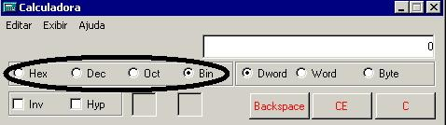
Configure a calculadora para binário e digite o número 11111111, mude a opção da calculadora para decimal (dec) e a calculadora mostrará o número 255, que é o seu correspondente em decimal. Tente de novo agora com o binário 00000000 e terá o número decimal 0.
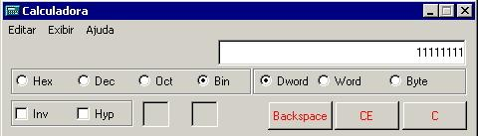
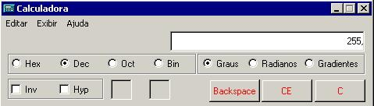
Veja que 0 e 255 são exatamente os números que usamos nas máscaras de sub-rede simples. O número decimal 255 (equivalente a 11111111) indica que todos os 8 números binários do octeto se referem ao host, enquanto o decimal 0 (correspondente a 00000000) indica que todos os 8 binários do octeto se referem ao host.
:. Mascara de sub-rede simples

Decimal: | 255 | 255 | 255 | 0
Binário: | 11111111 | 11111111 | 11111111 | 00000000
 | rede | rede | rede | host
Porém, imagine que você alugou um backbone para conectar a rede de sua empresa à Internet e recebeu um endereço de classe C, 203.107.171.x onde o 203.107.171 é o endereço de sua rede na Internet e o “x” é a faixa de endereços de que você dispõe para endereçar seus micros. Você pensa: “ótimo, só tenho 15 micros na minha rede mesmo, 254 endereços são mais do que suficientes”. Mas logo depois surge um novo problema: “droga, esqueci que a minha rede é composta por dois segmentos ligados por um roteador”.
Veja a dimensão do problema: você tem apenas 15 micros, e um endereço de classe C permite endereçar até 254 micros, até aqui tudo bem, o problema é que por usar um roteador, você tem na verdade duas redes distintas. Como endereçar ambas as redes, se você não pode alterar o 203.107.171 que é a parte do seu endereço que se refere à sua rede? Mais uma vez, veja que o “203.107.171” é fixo, você não pode alterá-lo, pode apenas dispor do último octeto do endereço.
Este problema poderia ser resolvido usando uma máscara de sub-rede complexa. Veja que dispomos apenas dos últimos 8 bits do endereço IP:
Decimal: | 203 | 107 | 171 | x
Binário: | 11001011 | 11010110 | 10101011 | ????????
Usando uma máscara 255.255.255.0 reservaríamos todos os 8 bits de que dispomos para o endereçamento dos hosts, e não sobraria nada para diferenciar as duas redes que temos.
Mas, se por outro lado usássemos uma máscara complexa, poderíamos “quebrar” os 8 bits do octeto em duas partes. Poderíamos então usar a primeira para endereçar as duas redes, e a segunda parte para endereçar os Hosts:
Decimal: | 203 | 107 | 171 | x
Binário: | 11001011 | 11010110 | 10101011 | ???? ????
 | rede | rede | rede | rede host
Para tanto, ao invés de usar a máscara de sub-rede 255.255.255.0 (converta para binário usando a calculadora do Windows e terá 11111111.11111111.11111111.00000000) que, como vimos, reservaria todos os 8 bits para o endereçamento do host, usaremos uma máscara 255.255.255.240 (corresponde ao binário 11111111.111111.11111111.11110000). Veja que numa máscara de sub-rede os números binários “1” referem-se à rede e os números “0” referem-se ao host. Veja que na máscara 255.255.255.240 temos exatamente esta divisão, os 4 primeiros binários do último octeto são positivos e os quatro últimos são negativos.

:. Máscara de sub-rede
Decimal: | 255 | 255 | 255 | 240
Binário: | 11111111 | 11111111 | 11111111 | 1111 0000
 | rede | rede | rede | rede host
Temos agora o último octeto dividido em dois endereços binários de 4 bits cada. Cada um dos dois grupos, agora representa um endereço distinto, e deve ser configurado independentemente. Como fazer isso? Veja que 4 bits permitem 16 combinações diferentes. Se você converter o número 15 em binário terá “1111” e se converter o decimal 0, terá “0000”. Se converter o decimal 11 terá “1011” e assim por diante.
Use então endereços de 0 a 15 para identificar os hosts, e endereços de 1 a 14 para identificar a rede. Veja que os endereços 0 e 15 não podem ser usados para identificar o host, pois assim como os endereços 0 e 255, eles são reservados.
Endereço IP:

Decimal | 203 | 107 | 171 | 12 _ 14
Binário | 11111111 | 11111111 | 11111111 | 1100 1110
 | rede | rede | rede | rede host

Estabeleça um endereço de rede para cada uma das duas sub-redes que temos, e em seguida, estabeleça um endereço diferente para cada micro da rede, mantendo a formatação do exemplo anterior. Por enquanto, apenas anote num papel os endereços escolhidos, junto como seu correspondente em binários.
Quando for configurar o endereço IP nas estações, primeiro configure a máscara de sub-rede como 255.255.255.240 e, em seguida, converta os binários dos endereços que você anotou no papel, em decimais, para ter o endereço IP de cada estação. No exemplo da ilustração anterior, havíamos estabelecido o endereço 12 para a rede e o endereço 14 para a estação; 12 corresponde a “1100” e 14 corresponde a “1110”. Juntando os dois temos “11001110” que corresponde ao decimal “206”. O endereço IP da estação será então 203.107.171.206.
Se você tivesse escolhido o endereço 10 para a rede a o endereço 8 para a estação, teríamos “10101000” que corresponde ao decimal 168. Neste caso, o endereço IP da estação seria 203.107.171.168
Caso você queira reservar mais bits do último endereço para o endereço do host (caso tenha mais de 16 hosts e menos de 6 redes), ou então mais bits para o endereço da rede (caso tenha mais de 14 redes e menos de 8 hosts em cada rede).

Máscara de sub-rede | Bits da rede | Bits do host | Número máximo de redes | Número máximo de hosts
240 | 1111 | 0000 | 14 endereços (de 1 a 14) | 16 (endereços de 0 a 15)
192 | 11 | 000000 | 2 endereços (2 e 3) | 64 (endereços de 0 a 63)
224 | 111 | 00000 | 6 endereços (de 1 a 6) | 32 (endereços de 0 a 31)
248 | 11111 | 000 | 30 endereços (de 1 a 30) | 8 endereços (de 0 a 7)
252 | 111111 | 00 | 62 endereços (de 1 a 62) | 4 endereços (de 0 a 3)
Em qualquer um dos casos, para obter o endereço IP basta converter os dois endereços (rede e estação) para binário, “juntar” os bits e converter o octeto para decimal.
Usando uma máscara de sub-rede 192, por exemplo, e estabelecendo o endereço 2 (ou “10” em binário) para a rede e 47 ( ou “101111” em binário) para o host, juntaríamos ambos os binários obtendo o octeto “10101111” que corresponde ao decimal “175”.
Se usássemos a máscara de sub-rede 248, estabelecendo o endereço 17 (binário “10001”) para a rede e o endereço 5 (binário “101”) para o host, obteríamos o octeto “10001101” que corresponde ao decimal “141”
Claro que as instruções acima valem apenas para quando você quiser conectar vários micros à Web, usando uma faixa de endereços válidos. Caso você queira apenas compartilhar a conexão entre vários PCs, você precisará de apenas um endereços IP válido. Neste caso, o PC que está conectado à Web pode ser configurado (usando um Proxy) para servir como portão de acesso para os demais.

:. Usando o DHCP
Ao invés de configurar manualmente os endereços IP usados por cada máquina, é possível fazer com que os hosts da rede obtenham automaticamente seus endereços IP, assim como sua configuração de máscara de sub-rede e defaut gateway. Isto torna mais fácil a tarefa de manter a rede e acaba com a possibilidade de erros na configuração manual dos endereços IP.
Para utilizar este recurso, é preciso implantar um servidor de DHCP na rede. A menos que sua rede seja muito grande, não é preciso usar um servidor dedicado só para isso: você pode outorgar mais esta tarefa para um servidor de arquivos, por exemplo. O serviço de servidor DHCP pode ser instalado apenas em sistemas destinados a servidores de rede, como o Windows NT Server, Windows 2000 Server, Novell Netware 4.11 (ou superior) além claro do Linux e das várias versões do Unix.
Do lado dos clientes, é preciso configurar o TCP/IP para obter seu endereço DHCP a partir do servidor. Para fazer isso, no Windows 98 por exemplo, basta abrir o ícone redes do painel de controle, acessar as propriedades do TCP/IP e na guia “IP Address” escolher a opção “Obter um endereço IP automaticamente”.
Cada vez que o micro cliente é ligado, carrega o protocolo TCP/IP e em seguida envia um pacote de broadcast para toda a rede, perguntando quem é o servidor DHCP. Este pacote especial é endereçado como 255.255.255.255, ou seja, para toda a rede. Junto com o pacote, o cliente enviará o endereço físico de sua placa de rede.
Ao receber o pacote, o servidor DHPC usa o endereço físico do cliente para enviar para ele um pacote especial, contendo seu endereço IP. Este endereço é temporário, não é da estação, mas simplesmente é “emprestado” pelo servidor DHCP para que seja usado durante um certo tempo. Uma configuração importante é justamente o tempo do empréstimo do endereço. A configuração do “Lease Duration” muda de sistema para sistema. No Windows NT Server por exemplo, pode ser configurado através do utilitário “DHCP Manager”.
Depois de decorrido metade do tempo de empréstimo, a estação tentará contatar o servidor DHCP para renovar o empréstimo. Se o servidor DHCP estiver fora do ar, ou não puder ser contatado por qualquer outro motivo, a estação esperará até que tenha se passado 87.5% do tempo total, tentando várias vezes em seguida. Se terminado o tempo do empréstimo o servidor DHCP ainda não estiver disponível, a estação abandonará o endereço e ficará tentando contatar qualquer servidor DHCP disponível, repetindo a tentativa a cada 5 minutos. Porém, por não ter mais um endereço IP, a estação ficará fora da rede até que o servidor DHPC volte.
Veja que uma vez instalado, o servidor DHCP passa a ser essencial para o funcionamento da rede. Se ele estiver travado ou desligado, as estações não terão como obter seus endereços IP e não conseguirão entrar na rede.
Você pode configurar o tempo do empréstimo como sendo de 12 ou 24 horas, ou mesmo estabelecer o tempo como ilimitado, assim a estação poderá usar o endereço até que seja desligada no final do dia, minimizando a possibilidade de problemas, caso o servidor caia durante o dia.
Todos os provedores de acesso à Internet usam servidores DHCP para fornecer dinâmicamente endereços IP aos usuários. No caso deles, esta é uma necessidade, pois o provedor possui uma faixa de endereços IP, assim como um número de linhas bem menor do que a quantidade total de assinantes, pois trabalham sobre a perspectiva de que nem todos acessarão ao mesmo tempo.

:. Defaut Gateway
Um rede TCP/IP pode ser formada por várias redes interligadas entre sí por roteadores. Neste caso, quando uma estação precisar transmitir algo a outra que esteja situada em uma rede diferente (isso é facilmente detectado através do endereço IP), deverá contatar o roteador de sua rede para que ele possa encaminhar os pacotes. Como todo nó da rede, o roteador possui seu próprio endereço IP. É preciso informar o endereço do roteador nas configurações do TCP/IP de cada estação, no campo “defaut gateway”, pois sem esta informação as estações simplesmente não conseguirão acessar o roteador e consequentemente as outras redes.
Caso a sua rede seja suficientemente grande, provavelmente também terá um servidor DHCP. Neste caso, você poderá configurar o servidor DHCP para fornecer o endereço do roteador às estações junto com o endereço IP.
Por exemplo, se você montar uma rede domésticas com 4 PCs, usando os endereços IP 192.168.0.1, 192.168.0.2, 192.168.0.3 e 192.168.0.4, e o PC 192.168.0.1 estiver compartilhando o acesso à Web, seja através do ICS do Windows ou outro programa qualquer, as outras três estações deverão ser configuradas para utilizar o Default Gateway 192.168.0.1. Assim, qualquer solicitação fora da rede 192.168.0 será encaminhada ao PC com a conexão, que se encarregará de enviá-la através da Web e devolver a resposta:
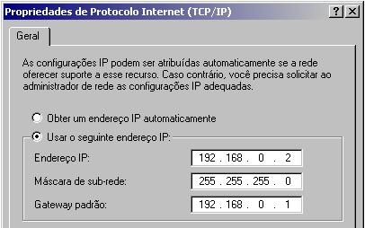

:. Servidor DNS
O DNS (domain name system) permite usar nomes amigáveis ao invés de endereços IP para acessar servidores. Quando você se conecta à Internet e acessa o endereço http://www.culturadigital.net usando o browser é um servidor DNS que converte o “nome fantasia” no endereço IP real do servidor, permitindo ao browser acessá-lo.
Para tanto, o servidor DNS mantém uma tabela com todos os nomes fantasia, relacionados com os respectivos endereços IP. A maior dificuldade em manter um servidor DNS é justamente manter esta tabela atualizada, pois o serviço tem que ser feito manualmente. Dentro da Internet, temos várias instituições que cuidam desta tarefa. No Brasil, por exemplo, temos a FAPESP. Para registrar um domínio é preciso fornecer à FAPESP o endereço IP real do servidor onde a página ficará hospedada. A FAPESP cobra uma taxa de manutenção anual de R$ 50 por este serviço.
Servidores DNS também são muito usados em Intranets, para tornar os endereços mais amigáveis e fáceis de guardar.
A configuração do servidor DNS pode ser feita tanto manualmente em cada estação, quanto automaticamente através do servidor DHCP. Veja que quanto mais recursos são incorporados à rede, mais necessário torna-se o servidor DHCP.

:. Servidor WINS
O WINS (Windows Internet Naming Service) tem a mesma função do DNS, a única diferença é que enquanto um servidor DNS pode ser acessado por praticamente qualquer sistema operacional que suporte o TCP/IP, o WINS é usado apenas pela família Windows. Isto significa ter obrigatoriamente um servidor NT e estações rodando o Windows 98 para usar este recurso.
O WINS é pouco usado por provedores de acesso à Internet, pois neste caso um usuário usando o Linux, por exemplo, simplesmente não conseguiria acesso. Normalmente ele é utilizado apenas em Intranets onde os sistemas Windows são predominantes.
Como no caso do DNS, você pode configurar o servidor DHCP para fornecer o endereço do servidor WINS automaticamente.

:. Redes Virtuais Privadas
Mais um recurso permitido pela Internet são as redes virtuais. Imagine uma empresa que é composta por um escritório central e vários vendedores espalhados pelo país, onde os vendedores precisam conectar-se diariamente à rede do escritório central para atualizar seus dados, trocar arquivos etc. Como fazer esta conexão?
Uma idéia poderia ser usar linhas telefônicas e modems. Mas, para isto precisaríamos conectar vários modems (cada um com uma linha telefônica) ao servidor da rede central, um custo bastante alto, e, dependendo do tempo das conexões, o custo dos interurbanos poderia tornar a idéia inviável. Uma VPN porém, serviria como uma luva neste caso, pois usa a Internet como meio de comunicação.
Para construir uma VPN, é necessário um servidor rodando um sistema operacional compatível com o protocolo PPTP (como o Windows NT 4 Server e o Windows 2000 Server), conectado à Internet através de uma linha dedicada. Para acessar o servidor, os clientes precisarão apenas conectar-se à Internet através de um provedor de acesso qualquer. Neste caso, os clientes podem usar provedores de acesso da cidade aonde estejam, pagando apenas ligações locais para se conectar à rede central.
Também é possível usar uma VPN para interligar várias redes remotas, bastando para isso criar um servidor VPN com uma conexão dedicada à Internet em cada rede.
À princípio, usar a Internet para transmitir os dados da rede pode parecer inseguro, mas os dados transmitidos através da VPN são encriptados, e por isso, mesmo se alguém conseguir interceptar a transmissão, muito dificilmente conseguirá decifrar os pacotes, mesmo que tente durante vários meses.
Embora seja necessário que o servidor VPN esteja rodando o Windows NT 4 Server, ou o Windows 2000 Server, as estações cliente podem usar o Windows 98, ou mesmo o Windows 95. Uma vez conectado à VPN, o micro cliente pode acessar qualquer recurso da rede, independentemente do protocolo: poderá acessar um servidor Netware usando o IPX/SPX ou um mainframe usando o DLC, por exemplo.

:. Configurar a rede e compartilhar a conexão
Depois de todas estas páginas de teoria, finalmente chegou a hora de colocar a mão na massa e montar nossa primeira rede. O restante deste livro será dedicado a conhecer as configurações de rede do Windows 95, 98 e 2000, aprender sobre segurança de rede, com algumas dicas práticas e exercitar um pouco nosso poder criativo com alguns exercícios práticos. Uma coisa de cada vez :-)
O primeiro passo para montar uma rede é escolher os componentes físicos: placas de rede, hub e cabos de rede. Atualmente você deve considerar apenas a compra de placas de rede Ethernet 10/100 em versão PCI, a menos claro que pretenda ligar à algum 486 que não tenha slots PCI, neste caso você ainda poderá encontrar algumas placas ISA à venda. Prefira comprar uma placa de rede nova, pois atualmente as placas de rede são um periférico muito barato. Não vale à pena correr o risco de levar pra casa uma placa com defeito ou sem drivers para economizar 10 reais.
No caso das placas ISA existe mais um problema em potencial. As placas antigas, sem suporte a plug-and-play são mais complicadas de instalar que as atuais. Ao invés de simplesmente espetar a placa e fornecer o driver você precisará utilizar primeiro o utilitário DOS, presente no disquete que acompanha a placa para configurar seus endereços e em seguida instala-la manualmente, através do “adicionar novo Hardware” do Windows, fornecendo os endereços que escolheu anteriormente.
A instalação das placas de rede PCI não é simples apenas no Windows. Qualquer distribuição Linux atual também será capaz de reconhecer e instalar a placa logo na instalação. Em alguns pontos, a configuração da rede numa distribuição atual do Linux é mais simples até que no Windows 98 ou 2000. O Linux Mandrake, apartir da versão 8.0 chega ao cúmulo de configurar o Samba para integrar a estação Linux a uma rede Windows já existente de forma automática.
Se você optar por utilizar uma rede sem fio 802.11b ou HomeRF os procedimentos não mudam. As placas de rede ou cartões PC-Card são instalados nos PCs e Notebooks como uma placa de rede normal e o ponto de acesso (no caso de uma rede 802.11b) deve ser posicionado num ponto central do ambiente, para permitir que todos os micros fiquem o mais próximos possível dele. Lembre-se que quanto menos obstáculos houver entre os PCs e o ponto de acesso, maior será o alcance do sinal:
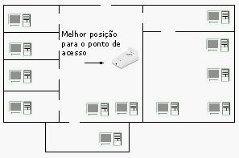
Colocar o ponto de acesso no meio da instalação ao invés de próximo da porta da frente ou de uma janela, também diminui a possibilidade de alguém captar (acidentalmente ou não) os sinais da sua rede. Um procedimento importante é escolher um código SSID para o seu ponto de acesso, o que pode ser feito através do software que o acompanha. Este código é o que impedirá que qualquer um possa se conectar à sua rede. Escolha um código difícil de adivinhar e configure todas as placas de rede para utilizarem o mesmo código que o servidor. Como disso, isto pode ser feito através do utilitário que acompanha cada componente.
Se possível, compre placas e pontos de acesso do mesmo fabricante. Apesar de pontos de acesso e placas do mesmo padrão serem intercompatíveis, você pode ter um pouco mais de dificuldade para por a rede para funcionar caso cada placa venha com um software diferente.
Mas, Voltando para as boas e velhas redes com fio (que presumo, ainda seja as mais comuns dentro dos próximos dois ou três anos), precisamos agora escolher o Hub e os cabos a utilizar.
Eu não recomendo mais utilizar cabos coaxiais em hipótese alguma. Eles são mais caros, mais difíceis de achar (incluindo o alicate de crimpagem), a velocidade fica limitada a 10 megabits etc. Simplesmente estamos falando de um padrão que já faz parte do passado. Você teria interesse em comprar um PC com monitor monocromático? É um caso parecido :-)
Já que vamos utilizar um hub e cabos de par trançado, resta escolher qual hub utilizar. Esta é a escolha mais difícil, pois além das diferenças de recursos, os preços variam muito. Se esta é a sua primeira rede, eu recomendo começar por um hub 10/100 simples, com 8 portas. Os mais baratos custam na faixa dos 50 dólares e você poderá conectar a ele tanto placas de rede de 10 quanto de 100 megabits. Lembre-se porém que caso apenas uma placa de 10 megabits esteja conectada, toda a rede passará a operar a 10 megabits. Este é o significado de 10/100.
Existe uma forma de combinar placas de 10 e de 100 megabits na mesma rede, que é utilizar um hub-switch ao invés de um hub simples. O problema neste caso é o preço, já que um bom hub-switch não sairá por menos de 120 dólares.
Você também poderá encontrar alguns hubs 10/10 por um preço camarada. Dependendo do preço e do uso da rede, não deixa de ser uma opção, já que mais tarde você poderá troca-lo por um hub 10/100 mantendo os demais componentes da rede.
Não existe muito mistério quanto aos cabos. Basta comprar os cabos de categoria 5e, que são praticamente os únicos que você encontrará à venda, além dos conectores e um alicate de crimpagem, ou, se preferir, comprar os cabos já crimpados.
A parte mais complicada pode ser passar os cabos através das paredes ou do forro do teto. O negócio aqui é pensar com calma a melhor forma de passa-los. Uma opção é comprar canaletas e fazer uma instalação aparente. Para passar os cabos pelas paredes não há outra alternativa senão crimpá-los você mesmo.
Esta relativa dificuldade na instalação dos cabos é o que vem levando algumas pessoas a investir numa rede sem fio. Pessoalmente eu acho que os componentes ainda estão muito caros. Ainda sairá muito mais barato comprar um alicate de crimpagem e contratar um eletricista para passar os cabos se for o caso.

:. Configuração de rede no Win 98
Depois de montar a parte física da rede, vamos agora para a configuração lógica das estações. Este trecho explica como instalar a placa de rede e fazer a configuração lógica da rede em micros rodando o Windows 95 ou 98:

:. Instalando a placa de rede
Todas as placas de rede à venda atualmente são plug-and-play, isto torna sua instalação extremamente fácil. Basta espetar a placa em um slot disponível da placa mãe, inicializar o micro para que o Windows a detecte e se necessário, fornecer os drivers que vêm junto com a placa. Para instalar uma placa não plug-and-play, abra o ícone “rede” do painel de controle, clique em “adicionar”, em seguida em “adaptador” e finalmente em “com disco”.
Depois de instalada a placa, acesse o gerenciador de dispositivos e cheque as configurações da placa para ter certeza de que ela está funcionando corretamente. Placas plug-and-play não costumam dar muita dor de cabeça, mas é comum placas antigas, de legado, entrarem em conflito com outros dispositivos. Se for o seu caso, altere o endereço usado pela placa, ou então reserve o endereço de IRQ usado pela placa na sessão “PCI/plug-and-play” do Setup, para que não seja usado por outros dispositivos.

:. Configurando uma rede ponto a ponto
Tanto o Windows 95, quanto o Windows 98, oferecem recursos que permitem montar uma rede ponto a ponto entre vários micros rodando o Windows com facilidade. Você deverá instalar o “Cliente para redes Microsoft”, o “Compartilhamento de arquivos e impressoras para redes Microsoft” e um protocolo de comunicação dentro do ícone “Redes” do painel de controle.
Você poderá instalar basicamente três protocolos: TCP/IP, NetBEUI e IPX/SPX. O TCP/IP é praticamente obrigatório, pois é necessário para compartilhar o acesso à Web, mas você pode manter os outros dois instalados se desejar. O NetBEUI permite compartilhar recursos com os outros micros da rede sem necessidade de configurar manualmente um endereço, como no TCP/IP e o IPX/SPX permite a conexão com redes Novel.
É recomendável, sempre que possível, manter apenas o TCP/IP instalado, pois ao instalar vários protocolos, mais clientes de rede etc., o Windows sempre manterá todos eles carregados, tornando o sistema um pouco mais lento.
Para instalar o protocolo basta escolher “protocolo” e clicar em “adicionar”. Na tela seguinte escolha “Microsoft” no menu do lado esquerdo para que os protocolos disponíveis sejam exibidos. Também estão disponíveis protocolos de outros fabricantes, como o Banyan VINES e o IBM DLC (caso precise).
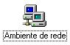
Depois de instalar os protocolos, você deve instalar também o “Cliente para redes Microsoft”, para que possa acessar os recursos da rede. Basta escolher “Cliente” e clicar em “Adicionar” na janela de instalação dos componentes da rede. Sem instalar o cliente para redes Microsoft o micro não será capaz de acessar os recursos da rede.
Para finalizar, volte à janela de instalação de componentes, clique em “serviço” e “adicionar”, e instale o “Compartilhamento de arquivos e impressoras para redes Microsoft”, que permitirá a você compartilhar recursos como arquivos e impressoras com outros micros da rede.
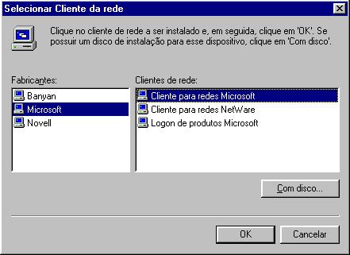
Para que o micro possa acessar a Internet, você deverá instalar também o “Adaptador para redes dial-up”. Para isto, clique em “adaptador” na janela de instalação de componentes, e no menu que surgirá, escolha “Microsoft” no menu da esquerda, e em seguida, “Adaptador para redes dial-up” no menu da direita.
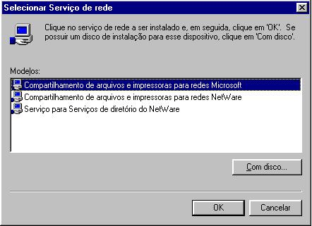

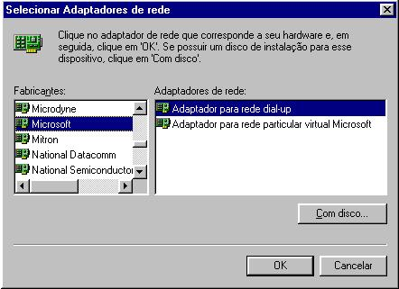

:. Configurações
Após instalar os itens anteriores, seu ambiente de rede deverá estar como o exemplo da figura ao abaixo. Clique no botão “Compartilhamento de arquivos e impressoras” e surgirá um menu com duas seleções: “desejo que outros usuários tenham acesso aos meus arquivos” e “desejo que outros usuários tenham acesso às minhas impressoras”. Por enquanto, mantenha marcados ambos os campos.
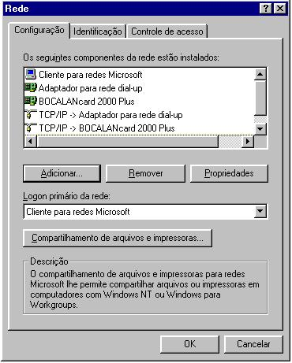
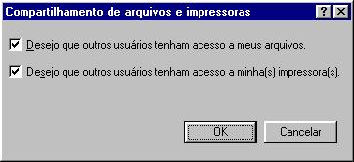
Voltando à janela principal, acesse agora a guia “Identificação”. Nos campos, você deve dar um nome ao micro. Este nome será a identificação do micro dentro da rede Microsoft, e deverá ser diferente em cada micro da rede. Este nome poderá ter até 15 caracteres. São permitidos apenas caracteres alfanuméricos e os caracteres ! @ # $ % ^& ( ) - _ { } ‘ . ~ e não são permitidos espaços em branco. Na mesma janela você deverá digitar o nome do grupo de trabalho do qual o computador faz parte. Todos os micros de uma mesma sessão deverão fazer parte do mesmo grupo de trabalho, isto facilitará o acesso aos recursos, pois fará com que todos apareçam na mesma janela, quando você localizar um micro na rede, e dentro na mesma pasta, quando abrir o ícone “ambiente de redes”
Finalmente, digite algo que descreva o micro no campo “Descrição do computador”, este campo não altera em nada a configuração ou o funcionamento da rede, mas será visto por outros usuários que acessarem recursos compartilhados pelo seu micro. Você pode digitar, por exemplo, o nome do usuário do micro, ou então alguma observação como “Micro do chefe”.
Acesse agora a guia “Controle de acesso”. Aqui você poderá escolher entre “Controle de acesso em nível de compartilhamento” e “controle de acesso em nível de usuário”. A primeira opção se destina a compartilhar recursos numa rede ponto a ponto, onde um recurso compartilhado fica acessível a todos os demais micros da rede, podendo ser protegido apenas com uma senha. A opção de controle de acesso a nível de usuário pode ser usada apenas em redes cliente – servidor; selecionando esta opção, você deverá configurar as permissões de acesso aos recursos da rede no servidor e informar no campo, o endereço do servidor onde estão estas informações.
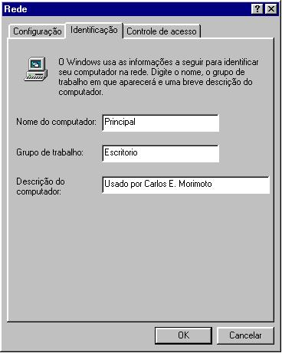
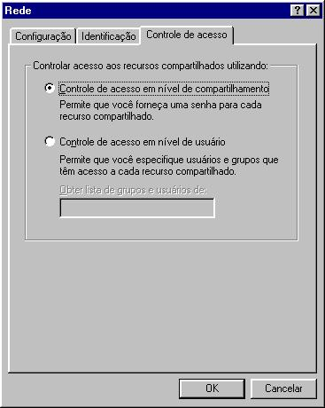
Finalmente, precisamos acertar as configurações do TCP/IP. Veja que no gerenciador de rede aparecerão duas entradas para o TCP/IP, uma relacionada com a placa de rede e outra relacionada com o adaptador de rede dial-up. A entrada relacionada com a dial-up é a entrada usada para acessar a Internet via modem, e deve ser configurada (se necessário) de acordo com as configurações fornecidas pelo seu provedor de acesso. A entrada relacionada com a placa de rede por sua vez, é a utilizada pela rede. É ela que devemos configurar.
Clique sobre ela e, em seguida, sobre o botão “propriedades”; surgirá então uma nova janela com as propriedades do TPC/IP. No campo “endereço IP” escolha a opção “Especificar um endereço IP” e forneça o endereço IP do micro, assim como sua máscara de sub-rede. O Campo “Obter um endereço automaticamente” deve ser escolhido apenas no caso de você possuir um servidor DHCP corretamente configurado em sua rede.
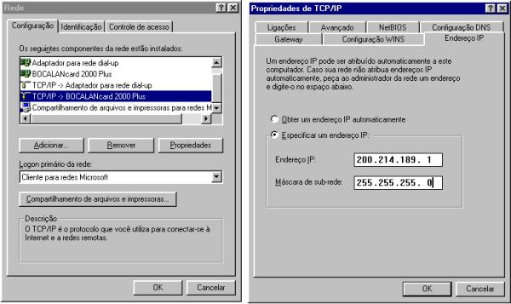

:. Logando-se na rede
Após instalar o cliente para redes Microsoft, toda vez que inicializar o micro o Windows pedirá seu nome de usuário e senha. É obrigatório logar-se para poder acessar os recursos da rede. Se você pressionar a tecla “Esc”, a janela de logon desaparecerá e o sistema inicializará normalmente, porém todos os recursos de rede estarão indisponíveis.
Se a tela de logon não aparecer, significa que o Windows está tendo problemas para acessar a placa de rede, e consequentemente a rede está indisponível. Neste caso, verifique se a placa de rede realmente funciona, se não está com nenhum tipo de conflito e se os drivers que você usou são os corretos.
Lembre-se que muitas placas de rede mais antigas (não PnP) precisam ter seus endereços de IRQ, I/O e DMA configurados através de um programa que acompanha a placa antes de serem instaladas. Este programa, geralmente “Setup.exe” vem no disquete que acompanha a placa; basta executá-lo pelo DOS.

:. Compartilhando recursos
Vamos agora à parte mais importante da configuração de rede, pois afinal o objetivo de uma rede ponto a ponto é justamente compartilhar e acessar recursos através da rede, não é?
O Serviço de compartilhamento usado pelo Windows 98 permite compartilhar drivers de disquete, drivers de CD-ROM, impressoras, pastas e mesmo uma unidade de disco inteira. Para compartilhar um recurso, basta abrir o ícone “Meu Computador”, clicar com o botão direito sobre o ícone do disco rígido, CD-ROM, drive de disquetes, etc., e escolher “compartilhamento” no menu que surgirá.
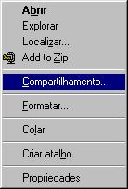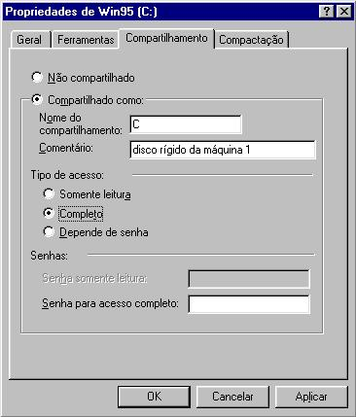
Mude a opção de “Não compartilhado” para “Compartilhado como”. No campo “Nome do Compartilhamento” dê o nome que identificará o compartilhamento na rede. Você pode, por exemplo, dar o nome “C:” para o disco rígido, “CD-ROM” para o CD-ROM, “Documentos” para uma pasta com arquivos do Word, etc. Veja que independentemente de ser um disco rígido inteiro, um CD-ROM, uma impressora, ou uma pasta, cada compartilhamento possui um nome exclusivo pelo qual será acessado através da rede. Na mesma janela você poderá configurar o tipo de acesso permitido para o compartilhamento. As opções são:
Somente leitura : Os outros usuários poderão apenas ler os arquivos do disco, mas não poderão alterar os arquivos, ou copiar nada para o disco. Você pode usar este tipo de compartilhamento para proteger, por exemplo, arquivos de programas que são acessados por vários usuários, mas que não devem ser alterados.
Completo : Determina que os outros usuários poderão ter acesso total à pasta ou disco compartilhado: copiar, alterar ou deletar, exatamente como se fosse um disco local.
Depende da senha : Permite que você estabeleça senhas de acesso. Assim o recurso só poderá ser acessado caso o usuário do outro micro tenha a senha de acesso. Você poderá escolher senhas diferentes para acesso completo e somente leitura.
Ao invés de compartilhar todo o disco rígido, você poderá compartilhar apenas algumas pastas. Para isso, deixe o disco rígido como “Não Compartilhado”, e compartilhe apenas as pastas desejadas, clicando sobre elas com o botão direito e escolhendo “compartilhamento”. Compartilhar uma pasta significa compartilhar todos os arquivos e sub-pastas que estejam dentro. Infelizmente o Windows 98 não permite compartilhar arquivos individualmente.
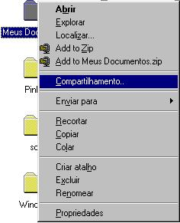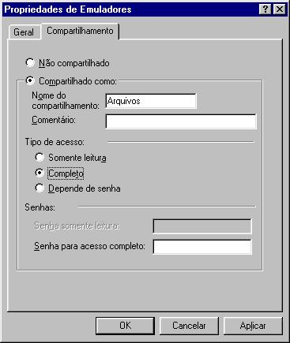

Para compartilhar a impressora, acesse o ícone “Impressoras”, clique com o botão direito sobre ela e novamente escolha “compartilhamento”. Compartilhe-a, dê um nome para ela e se quiser, estabeleça uma senha de acesso.
Tudo pronto, agora basta ligar todos os micros e os recursos compartilhados aparecerão através do Windows Explorer, ou abrindo o ícone “Ambiente de Rede” que está na mesa de trabalho. Tudo que estiver compartilhado poderá ser acessado como se fizesse parte de cada um dos micros.

:. Acessando discos e pastas compartilhados
Existem 4 maneiras de acessar um disco rígido, CD-ROM ou pasta compartilhados. A primeira maneira, e a mais simples, é usar o ícone “Ambiente de Rede” que está na área de trabalho. Clicando sobre ele, surgirá uma janela mostrando todos os micros da rede que estão compartilhando algo, bastando clicar sobre cada um para acessar os compartilhamentos.
A segunda maneira é semelhante à primeira, porém é mais rápida. Se por exemplo você quer acessar a pasta de documentos do micro 1, que está compartilhada como “documentos”, basta usar o comando “Executar...” do menu iniciar. A sintaxe da linha de comandos é \\nome_do_micro\nome_do_compartilhamento como em \\micro1\documentos. Isto abrirá uma janela mostrando todo o conteúdo da pasta compartilhada. Outras sintaxes para este comando são:
\\micro1 : para mostrar todos os compartilhamentos do micro indicado
\\micro1\documentos\maria : mostra o conteúdo da pasta “maria” que está dentro do compartilhamento “documentos” que está no micro 1.
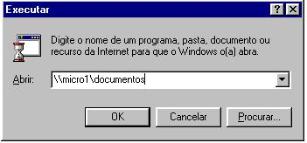
A terceira maneira é mapear uma unidade de rede através do Windows Explorer. Uma unidade de rede é um compartilhamento que é usado com se fosse uma unidade de disco local, recebendo uma letra, e aparecendo no Windows Explorer junto com as unidades de disco local. Mapear uma pasta ou disco compartilhado torna o acesso mais fácil e rápido.
Para mapear uma unidade de rede, abra o Windows Explorer, clique em “Ferramentas” e, em seguida, em “Mapear unidade de Rede”. Na janela que surgirá, você deverá digitar o endereço de rede do recurso compartilhado, como em \\micro1\CD-ROM

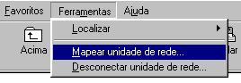
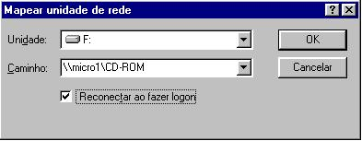
No campo “unidade”, você deverá escolher a letra que a unidade compartilhada receberá. Não é preciso escolher uma letra seqüencial, pode ser qualquer uma das que aparecerão ao clicar sobre a seta.
A opção “reconectar ao fazer logon”, quando marcada, fará com que seu micro tente recriar a unidade toda vez que você se logar na rede. Se por acaso, ao ligar seu micro, o micro que está disponibilizando o compartilhamento não estiver disponível, será exibida uma mensagem de erro, perguntando se você deseja que o Windows tente restaurar a conexão da próxima vez que você se logar na rede. Você também pode desconectar uma unidade de rede, basta clicar com o botão direito sobre ela (através do Windows Explorer ou do ícone “Meu computador”) e escolher “Desconectar” no menu que surgirá.
Uma unidade compartilhada também pode ser acessada através dos aplicativos, usando os comandos de abrir arquivo, salvar arquivo, inserir arquivo, etc. Esta é a quarta maneira de acessar os recursos da rede.

:. Acessando impressoras de rede
Para imprimir em uma impressora de rede, você deverá primeiro instalá-la na estação cliente. A instalação de uma impressora de rede não é muito diferente da instalação de uma impressora local, na verdade é até mais simples.
Abra o ícone “Meu computador” e em seguida o ícone “impressoras”. Clique agora em “adicionar impressora” e em seguida no botão “avançar”. Surgirá uma nova janela, perguntando se você está instalando uma impressora local ou uma impressora de rede. Escolha “impressora de rede” e novamente em “avançar”.
Na janela que surgirá a seguir, você deverá informar o caminho de rede da impressora. Lembre-se que como qualquer outro compartilhamento, uma impressora de rede tem seu nome de compartilhamento. O endereço da impressora é composto por duas barras invertidas, o nome do micro à qual ela está conectada, barra invertida, o nome da impressora na rede, como em \\micro2\HP692C
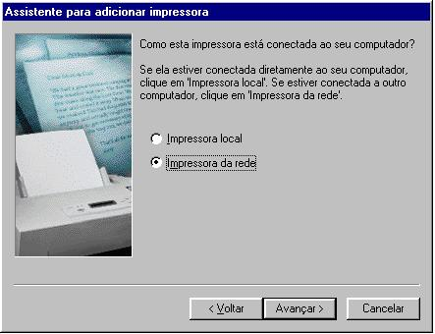
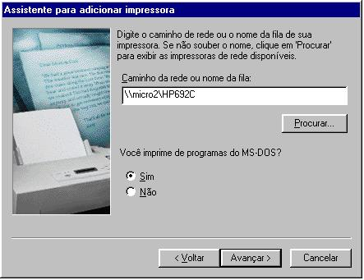
Você deverá informar também se precisará usar a impressora de rede para imprimir a partir de programas do MS-DOS. Caso escolha “sim”, o Windows fará as alterações necessárias nos arquivos de inicialização para que a impressora funcione a partir do MS-DOS.
Como estamos instalando uma impressora de rede, não será necessário fornecer os drivers da impressora, pois o Windows os copiará a partir do micro aonde ela está conectada. Depois de terminada a instalação, o Windows permitirá que você dê um nome à impressora (o nome dado aqui se refere apenas ao ícone da impressora), perguntando também se você deseja que seus aplicativos usem a impressora como padrão. Como de praxe, o Windows lhe dará a opção de imprimir uma página de teste; faça como quiser e clique em “concluir” para finalizar a instalação.
O ícone referente à impressora de rede aparecerá na pasta de impressoras, e você poderá utiliza-la da mesma maneira que utilizaria uma impressora local. Usar uma impressora de rede traz a vantagem do micro não ficar lento enquanto a impressora estiver imprimindo, pois os trabalhos de impressão são transferidos diretamente para o spooler de impressão do micro que está disponibilizando a impressora, e ele próprio (o servidor de impressão) deverá cuidar da tarefa de alimentar a impressora com dados.
O spooler de impressão nada mais é do que um arquivo temporário criado dentro da pasta \Windows\Spool\Printers do disco do servidor de impressão. Nesta pasta serão gravados todos os arquivos a serem impressos, organizados na forma de uma fila de impressão. Usamos o termo “fila” pois os arquivos vão sendo impressos na ordem de chegada.
Dependendo do número e tamanho dos arquivos a serem impressos, o spooler pode vir a consumir um espaço em disco considerável. O servidor de impressão também ficará lento enquanto a impressora estiver imprimindo, por isso, se a quantidade de documentos impressos for grande, você deve considerar a idéia de um servidor de impressão dedicado.

:. Compartilhamentos ocultos
Usando o Windows 98, também e possível criar compartilhamentos ocultos. Um compartilhamento oculto possui as mesmas características dos compartilhamentos normais, a única diferença é que ele não aparecerá junto com os outros quando for aberto o ícone “Ambiente de redes”; apenas quem souber o nome do compartilhamento poderá acessá-lo.
Para criar um compartilhamento oculto, basta acrescentar um “$” no final do seu nome, como por exemplo, documentos$, CD-ROM$, C:$ etc. Como o compartilhamento oculto não aparecerá usando o ícone ambiente de rede, só será possível acessá-lo usando o comando “Executar” do menu iniciar, digitando diretamente o nome do compartilhamento (como em \\micro1\CD-ROM$) ou então mapeando o compartilhamento como unidade de rede através do Windows Explorer.
Em qualquer um dos casos, apenas quem souber o nome do compartilhamento poderá acessá-lo, isto pode ser útil para melhorar a segurança da rede.

:. Configuração de rede no Windows 2000
Após instalar a placa de rede, abra o ícone "conexões dial-up e de rede" do painel de controle. Você notará que além das conexões de acesso à Internet apareceu uma nova conexão (com um ícone diferente das demais) que representa a conexão da sua placa de rede.
Abra o ícone correspondente à placa de rede e (caso já não estejam instalados) Instale o protocolo "TCP/IP", o "Cliente para redes Microsoft" e em seguida o "Compartilhamento de arquivos e impressoras para redes Microsoft", como no caso anterior, você pode instalar também o NetBEUI e outros protocolos que desejar. Não se esqueça de acessar as propriedades do TCP/IP e configure o endereço IP como explicado anteriormente.
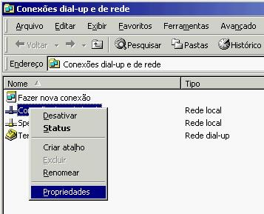

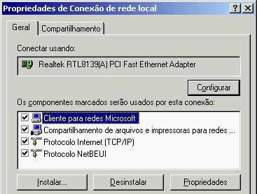
Agora vai uma parte da configuração que é necessária apenas no Windows 2000:
1- Ainda no painel de controle, acesse “usuários e senhas”. Adicione na lista o login e senha de rede que está usando nas outras máquinas da rede, incluindo naturalmente as máquinas com o Windows 95/98. Caso contrário as outras máquinas não terão acesso à máquina com o Windows 2000. Se o objetivo for apenas compartilhar o acesso à Internet, você pode apenas ativar a conta “guest” que vem desabilitada por default:
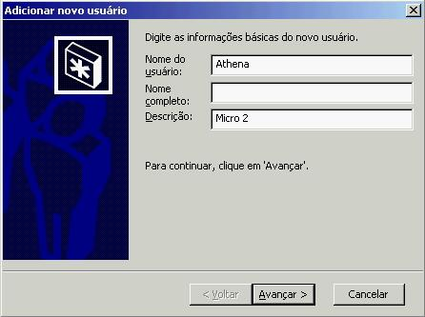
Esta forma de controle do Windows 2000 é mais complicada de configurar, mas oferece uma segurança de rede muito maior. É fácil especificar o que cada usuário da rede poderá fazer. Numa empresa isso é extremamente útil, pois permitirá ter uma segurança de rede muito boa, mesmo sem usar um servidor dedicado.
2- Acesse: Painel de controle/Ferramentas administrativas/Gerenciamento do computador, abra a Sessão Pastas compartilhadas/Compartilhamentos.
3- Adicione na lista de compartilhamentos as pastas que deseja acessar no outro micro. Não esqueça de colocar na lista dos que terão acesso à pasta os logins de usuário que estão sendo utilizados nos demais micros da rede:
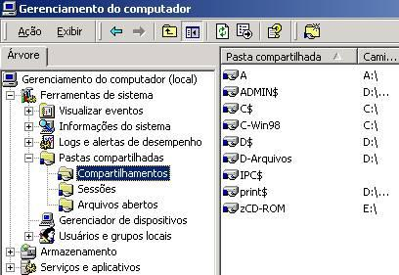
Para compartilhar também a impressora, acesse painel de controle/impressoras. Um detalhe é que para compartilhar a impressora com micros rodando o Windows 95/98 ou outras versões antigas do Windows, você precisará fornecer também os drivers de impressoras para estes sistemas. Com certeza os drivers vieram junto com a impressora, mas caso você tenha perdido o CD, procure no site do fabricante.
4- Acesse Painel de controle/Sistema e em “Identificação de rede” clique no botão “Propriedades”. Defina um nome para o computador (o Win 2K já cria um nome durante a instalação, mas você pode querer altera-lo). O grupo de trabalho deve ser o mesmo usado nos demais micros da rede.
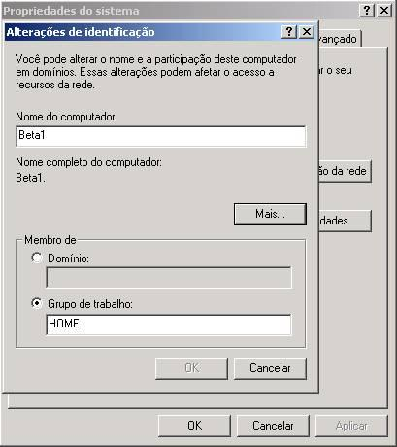
Para instalar uma impressora de rede, ou seja acessar uma impressora compartilhada em outro micro da rede, acesse o Painel de controle/impressoras, clique em adicionar nova impressora e escolha “impressora de rede”.

:. Acessando um Servidor Windows 2000 ou Windows NT
Além de ser usado em redes ponto a ponto, o Windows 98 pode atuar como cliente de um servidor rodando o Windows 2000 Server, ou o Windows NT Server. Estes sistemas oferecem total compatibilidade com o Windows 98. Você poderá visualizar computadores e domínios, acessar recursos compartilhados, e se beneficiar do sistema de segurança do Windows 2000 e NT Server, usando o servidor para controlar o acesso aos recursos compartilhados pela estação rodando o Windows 98.
Usando o Windows 98 como cliente de um servidor NT ou Windows 2000 (a configuração da estação é a mesma para os dois), a configuração dos serviços de rede e protocolos são parecidos com os de uma rede ponto a ponto, que vimos até agora, porém, temos à disposição alguns recursos novos, principalmente a nível de segurança. Vamos às configurações:
Depois de ter instalado a placa de rede, instalado o, ou os protocolos de rede, o cliente para redes Microsoft e o compartilhamento de arquivos e impressoras, volte à janela de configuração da rede, selecione o “cliente para redes Microsoft” e clique no botão “propriedades.
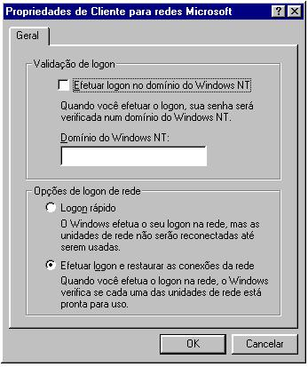
O campo de validação de logon, permite configurar a estação Windows 98 para efetuar logon no domínio NT, passando pelo processo de autenticação imposto pelo servidor. Para isso marque a opção “efetuar logon no domínio do Windows NT”, e no campo “Domínio do Windows NT” escreva o nome do domínio NT. Obviamente, para que a estação possa logar-se é preciso antes cadastrar uma conta no servidor.
É preciso ativar esta opção para poder utilizar os recursos de perfis do usuário, scripts de logon e diretrizes de sistema permitidos pelo Windows NT e Windows 2000 Server. Ativando a opção de logar-se no servidor NT, a janela de logon que aparece quando o micro é inicializado terá, além dos campos “Nome do usuário” e “senha”, um terceiro campo onde deverá ser escrito o nome do domínio NT no qual a estação irá logar-se
No campo de opções de logon de rede, você poderá escolher entre “Logon rápido” e “Efetuar logon e restaurar as conexões da rede”. Esta opção aplica-se às unidades de rede que aprendemos a mapear no tópico anterior, e a qualquer tipo de rede. Escolhendo a Segunda opção, de restaurar as conexões de rede, o Windows tentará reestabelecer todas as unidades de rede, assim que você logar-se na rede. Isto traz um pequeno inconveniente: caso você tenha mapeado o CD-ROM do micro 3 por exemplo, e se por acaso quando logar-se na rede ele estiver desligado, o Windows exibirá uma mensagem de erro, que será exibida toda vez que algum recurso mapeado esteja indisponível, o que pode tornar-se inconveniente.
Escolhendo a opção de logon rápido, o Windows tentará reestabelecer a conexão com as estações que estiverem compartilhando as unidades de rede mapeadas apenas quando você for acessar cada uma. Isto torna a inicialização do micro mais rápida, diminui um pouco o tráfego na rede, economiza recursos de sistema e acaba com as mensagens chatas durante a inicialização.
Voltando à janela principal, acesse agora a guia “controle de acesso”. Lembra-se que usando uma rede não hierárquica podíamos apenas usar a primeira opção? Pois bem, logando-se em um servidor podemos agora usar a segunda opção, “Controle de acesso a nível de usuário”, que permite especificar quais usuários poderão acessar os recursos compartilhados (ao invés de apenas estabelecer senhas). Ativando esta opção, o Windows abrirá o banco de dados com as contas de usuários do servidor toda vez que você compartilhar algo, permitindo que você especifique quais usuários poderão acessar o recurso. Para ativar estes recursos, basta escolher a opção de controle de acesso a nível de usuário, e fornecer o nome do servidor que armazena o banco de dados de contas dos usuários.
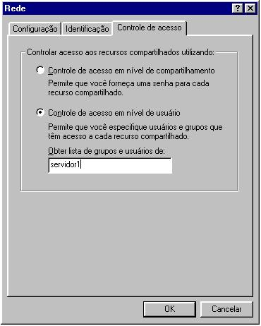

:. Acessando um Servidor Novell NetWare
Também é perfeitamente possível usar estações com o Windows 98 para acessar servidores Novell NetWare. Para isto é necessário ter instalado o protocolo IPX/SPX e também um cliente para redes NetWare. O cliente para redes Microsoft, que usamos até agora, permite apenas acessar outras estações Windows 95/98 ou servidores Windows NT/2000. Para instalar o protocolo IPX/SPX basta abrir o ícone de configuração da rede, clicar e “Adicionar...”, “Protocolo”, “Microsoft” e em seguida escolher “Protocolo compatível com IPX/SPX”.
Quanto ao cliente para redes NetWare, o Windows 95/98 traz um cliente de modo protegido, que permite acessar servidores NetWare versão 3, 4 ou 5. Para instalá-lo, basta clicar em “Adicionar...”, “Cliente”, “Microsoft” e finalmente em “Ciente para redes NetWare”.
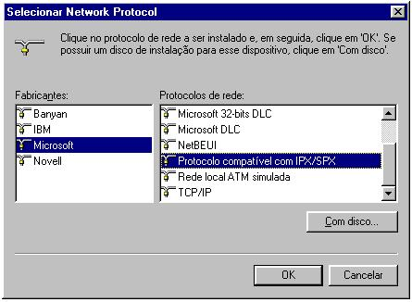
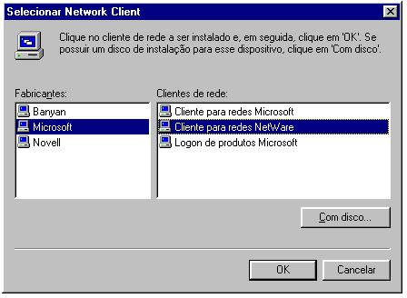
Apesar do cliente fornecido com o Windows 98 não ficar devendo muito em termos de recursos, é preferível usar o cliente fornecido pela própria Novell, que traz alguns recursos únicos, além de ser mais rápido. O programa cliente da Novell é fornecido junto com o módulo servidor, mas você também poderá baixa-lo gratuitamente (12 MB) do site da Novell: http://www.novell.com.br . Após baixar o arquivo, execute-o para que ele se descompacte automaticamente e, em seguida, execute o arquivo “setup.exe” para instalar o cliente.
O programa de instalação adicionará o “Cliente NetWare da Novell” e o “Protocolo IPX de 32 Bits para o NetWare Client da Novell” que aparecerão na janela de configuração da rede, e ficará residente (já que você depende do programa para ter acesso ao servidor). Como no caso dos servidores NT, você deverá criar uma conta de usuário no servidor Novell e logar-se na rede infirmando no nome de usuário e senha estabelecidos.
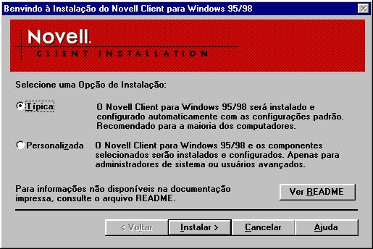
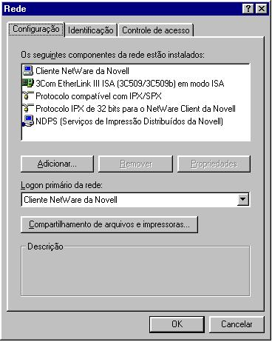

:. Dicas para tornar seu Windows 2000 um sistema seguro
Um bom programa de Firewall garante um nível extra se segurança para qualquer sistema. Muitas vezes, mesmo um sistema vulnerável pode tornar-se seguro com a ajuda de um bom firewall. Afinal, mesmo que um servidor qualquer esteja habilitado, se ninguém conseguir enxergar sua máquina na Web, ou todas as tentativas de conexão forem barradas pelo firewall, ninguém poderá fazer nada.
Mas, eu penso que um sistema deve ser seguro mesmo sem a proteção de um firewall. Você se sentiria seguro contratando um segurança, mas deixando todas as portas da sua casa abertas?
A idéia deste texto é dar dicas de como tornar o seu Windows 2000, tanto Professional quanto Server um sistema mais seguro. Com estes cuidados, mesmo alguém experiente terá grandes dificuldades em fazer qualquer coisa, mesmo sem um firewall ativo. Claro, que estes cuidados não dispensam a dupla antivírus e firewall, mas aumentarão bastante a segurança do seu sistema. Hoje em dia, existem vários bons programas gratuítos, você pode usar por exemplo o Free-AV e o Zone Alarm que estão disponíveis na sessão de download, ambos são excelentes programas, além de gratuítos.

:. O básico
Parece incrível, mas mesmo hoje em dia, muita gente ainda esquece o compartilhamento de arquivos e impressoras habilitado. Isto é uma falha de segurança incrível, mesmo que todos os compartilhamentos estejam protegidos por senha. Já existem cracks que permitem quebrar as senhas de compartilhamento rapidamente.
Mesmo que você tenha uma rede doméstica e precise manter estes recursos ativos na rede interna, não existe desculpa para mante-los ativos também na conexão com a Internet.
No Windows 2000, as conexões aparecem como ícones separados na pasta “Conexões dial-up e de rede”, dentro do painel de controle. Você pode configurar as conexões de forma independente, deixando o compartilhamento de arquivos, cliente para redes Microsoft, etc. habilitados para a rede doméstica e desabilitar tudo, com exceção do TCP/IP na conexão com a Internet
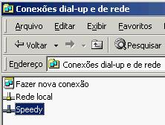

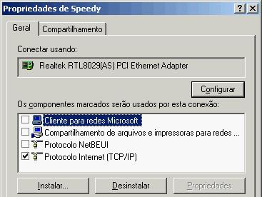
Outra coisa básica é o problema dos vírus e trojans, que chegam ataxados sobretudo nos e-mails. A proteção neste caso é um pouco de cultura, dicas manjadas como não abrir arquivos ataxados com extensões suspeitas, .vbs, .exe, etc. e manter um antivírus atualizado. Note que mesmo um antivírus atualizado todo mês ou toda semana não é uma proteção 100% eficaz, pois os vírus mais perigosos costumam ser os mais recentes, que se espalham em questão de horas, antes de qualquer desenvolvedor de anti-virus conseguir desenvolver uma vacina. Outros vilões são os arquivos .doc. Eu simplesmente não abro arquivos .doc que recebo por e-mail no Word. Ou simplesmente deleto, ou caso seja algo importante, os abro no Wordpad, que não executa vírus de macro. Quando for enviar um texto para alguém, salve-o em html ou então em .rtf, que são formatos de arquivos que qualquer um poderá abrir sem susto.

:. As dicas
Não fique chateado, este primeiro trecho do texto trouxe as dicas se sempre apenas para constar, nunca é demais martelar na mesma tecla. Se alguns vírus conseguem contaminar 10 milhões de computadores em 10 ou 12 horas, significa que muita gente ainda não está seguindo estas dicas simples.
Abaixo estão finalmente as dicas que gostaria de dar neste artigo. Se você já tem conhecimentos básicos de segurança, esqueça a primeira parte e imagine que o tutorial está começando agora.

:. TCP/IP
Na janela de propriedades da sua conexão com a Internet, a mesma da figura anterior, selecione o protocolo TCP/IP e clique em propriedades e em seguida no botão “avançado”
Aqui estão algumas configurações importantes do TCP/IP, que muitos não conhecem.
Comece abrindo a aba “Wins”. Desative as opções “Ativar exame de LMHosts” (a menos que você vá precisar deste recurso, claro) e, o mais importante, marque a opção “desativar netBios sobre TCP/IP” que vem ativada por defaut.
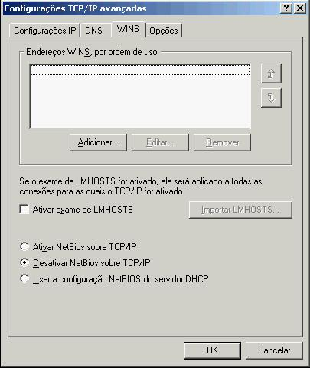
O recurso de NetBios sobre TCP/IP permite localizar compartilhamentos de arquivos e impressoras disponíveis na máquina. Isto significa que o seu Windows responderá se existem compartilhamentos ativos na sua máquina para qualquer um que perguntar. Caso você não tenha esquecido nenhum compartilhamento habilitado, não existe um grande risco, pois o Windows responderá apenas que “não existe nenhum compartilhamento habilitado”, mas, caso você tenha esquecido algum compartilhamento ativo, pode ter certeza que com o NetBios habilitado, qualquer um com um mínimo de disposição poderá acessa-lo, mesmo que esteja protegido por senha. Bastará dar um Netstat, ou usar um port scanner qualquer e em seguida usar uma das já manjadas ferramentas para quebrar a senha do compartilhamento. É melhor não facilitar.
Na aba de “opções” existe uma outra configuração interessante. Clique em “segurança de IP” e em “propriedades”. Marque a opção “ativar esta diretiva se segurança IP” e escolha a opção “Cliente (responder somente)”. Esta opção serve apenas para máquinas usadas para acessar a Net, não para servidores, naturalmente.
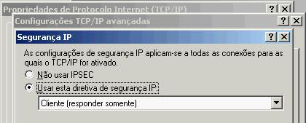

:. Contas
Terminada a configuração dentro do protocolo TCP/IP, vamos para outra medida de segurança igualmente importante. Abra o painel de controle > Usuários e senhas.
O Windows, por defaut, cria compartilhamentos administrativos de todas as suas unidades de disco. Estes compartilhamentos podem ser acessados remotamente apenas pelo administrador. O problema é que a conta “administrador” é padrão em todas as máquinas com o Win 2K, isto significa que se alguém souber seu IP e sua senha de administrador, que você configurou durante a instalação do Windows (e que provavelmente usa como login :-) poderá, com a ferramenta adequada, ter acesso a todos os seus arquivos.
Para eliminar esta possibilidade, em primeiro lugar crie uma senha de administrador decente, com pelo menos 8 caracteres. Feito isso, crie um outra conta, com privilégios de administrador e passe a logar-se através dela. Renomeie a conta padrão de administrador. Dê outro nome qualquer, que não seja muito óbvio.
Finalizando, aproveite para renomear também a conta “convidado” (guest nas versões em Inglês) que é outra conta padrão que pode ser usada para ter acesso (embora restrito) à sua máquina. Nas propriedades da conta você também pode desativa-la, se preferir.
Pronto, agora, alguém que tente se logar na sua máquina, através da conta padrão de administrador, usando um programa de força bruta, não achará a conta e mesmo que descubra qual foi o novo nome que deu para ela, não conseguirá nada, pois uma senha de 8 caracteres é impossível de ser quebrada por um ataque de força bruta. Uma possibilidade a menos.

:. Serviços
Volte ao painel de controles e abra agora o ícone “Ferramentas administrativas” e em seguida “Serviços”.
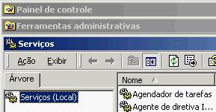
Aqui podem ser configurados todos os serviços que rodarão na sua máquina. Alguns são vitais para o funcionamento do sistema, mas outros são um risco desnecessário em termos de segurança. No tutorial sobre como otimizar o Windows 2000 que havia publicado a pouco mais de um mês, citei alguns serviços que podem ser desabilitados para melhorar o desempenho do sistema, vou citar agora quais podem ser desabilitados para melhorar a segurança:
* Telnet : Que tal um serviço que permita qualquer um, que conheça a senha de qualquer uma das contas de usuário que criou no painel de controle > usuários e senhas possa conectar-se à sua máquina apartir de qualquer máquina conectada à Web? É exatamente isto que este serviço faz. ele vem habilitado por defaut no Windows 2000 Server e é um grande risco de segurança, principalmente por que recentemente foi descoberto um bug neste serviço que permite conectar-se mesmo sem saber a senha. A menos que pretenda usar este recurso, desative este serviço.
* Compartilhamento remoto da área de trabalho : Permite compartilhar sua área de trabalho através do netmeeting. Se você não usa o netmeeting, ou o usa, mas não pretende dar este tipo de liberdade a nenhum dos seus amigos, desabilite este serviço também.
* True Vector Internet Monitor : Você pode manter este serviço habilitado caso deseje um log de todas as tentativas de conexão não autorizadas ao se sistema.
* Área de armazenamento : Este serviço permite que o que for armazenado no clipboard da sua maquina (ctrl + v) possa ser visualizado remotamente. Não chega a ser um grande risco, mas pelo sim e pelo não, é melhor desabilitar este recurso caso não pretenda usa-lo.
* Serviço Auxiliar NetBios sobre TCP/IP : Você vai precisar deste serviço para compartilhar arquivos e impressoras com outros micros da sua rede doméstica. Mas, por precaução, mantenha o “tipo de inicialização” deste serviço em Manual, assim ele só será habilitado quando for necessário.

